<https://www.cnblogs.com/davidwang456/articles/5360292.html> 到中间“**在 Jenkins 里面把它部署到多个 Registry 里**”后没有看

<https://blog.csdn.net/j3t9z7h/article/details/78800820>

<https://blog.csdn.net/verifocus/article/details/78771067> 几种服务降级

维持高并发、高可用、海量数据（社交网络大量图片、百度大量离线网页的快照）的迅速查询与内容挖掘（淘宝的商品推荐）

**混合云**融合了公有云和私有云，是近年来云计算的主要模式和发展方向。我们已经知道私有云主要是面向企业用户，出于安全考虑，企业更愿意将数据存放在私有云中，但是同时又希望可以获得公有云的计算资源

**IaaS:** Infrastructure as a Service，基础设施即服务，自己搭建或者购买运营商的服务器

**PaaS：**Platform as a Service，平台即服务，阿里云或者腾讯云这种平台。

**SaaS：**Software as a Service，软件即服务，不需要自己处理服务器、域名等问题，只需要购买模板、设计界面等等。

**S3**是Simple Storage Service的缩写，即简单存储服务。最常见的是Amazon S3。AWS

就是亚马逊旗下的全球市场占额最大的云服务提供商。

Hessian二进制RPC协议，远程HTTP工具，效率比Protobuf稍微低一点

Protobuf Google的二进制序列化程序

Thrift Facebook的服务注册、远程调用

Dubbo 阿里的分布式服务框架

Cobar 阿里的分布式数据库中间件（支持数据的分库分表）

Chubby Google的分布式锁服务

Lucene 垂直全文搜索引擎，用于企业内部搜索数据 Solr是Lucene扩展的工具

网站技术是为业务服务的，是否使用分布式服务需要根据业务发展规划改变。所以会出现渐进式的演变，使用了分布式之后又改回集中式。

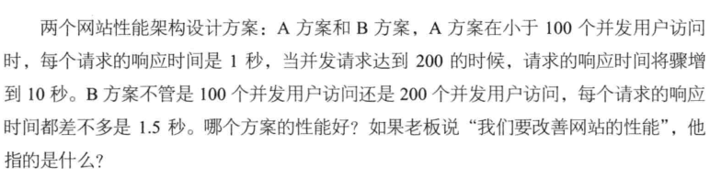

用户、开发人员、运维人员对网站的性能理解不同



随着压力的增长，性能测试阶段错误率就已经不为0了。

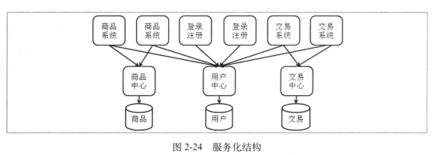

这种形式中文名字叫做“微服务”（微：服务的粒度要细，甚至服务要细化到API），通常使用 Rest Api，这个过程叫做RPC

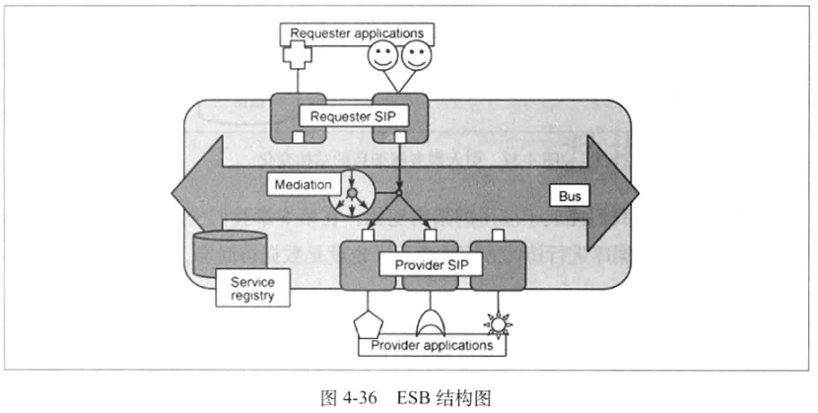

ESB（企业服务总线）与微服务的区别：（1）总线式与点对点；（2）服务框架面向同构系统，ESB会更多考虑不同产商提供的服务的整合。

**API网关**是一个服务器，是系统的唯一入口。API网关封装了系统内部架构，为每个客户端提供一个定制的API。它可能还具有其它职责，如身份验证、监控、负载均衡、缓存、请求分片与管理、静态响应处理。API网关方式的核心要点是，所有的客户端和消费端都通过统一的网关接入微服务，在网关层处理所有的非业务功能。通常，网关也是提供REST/HTTP的访问API。服务端通过API-GW注册和管理服务。它作为一个系统的后端总入口，承载着所有服务的组合路由转换等工作，除此之外，我们一般也会把安全，限流，缓存，日志，监控，重试，熔断等放到 API 网关来做，那么可以试想在高并发的情况下，这里可能会出现一个性能瓶颈。

**基于接口的路由**：一个服务提供多个接口，但是有一个接口会比较耗时，所以要将耗时的与不耗时的分开路由。

**弹性云**：保证API不能挂掉并且有好的性能。自动化运维解决方案，对访问压力进行监控，根据监控解决调度应用的发布和回收。

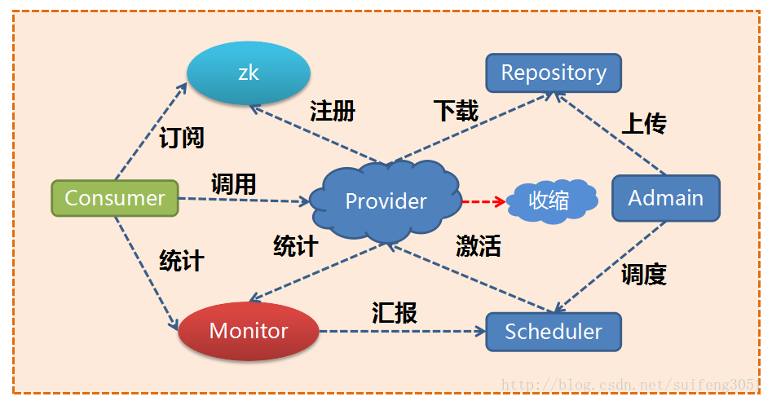

服务治理包含了所有服务相关的控制与相关信息的查看：

查看包含服务的编码、容量、质量（出错率）、依赖、分布、统计等

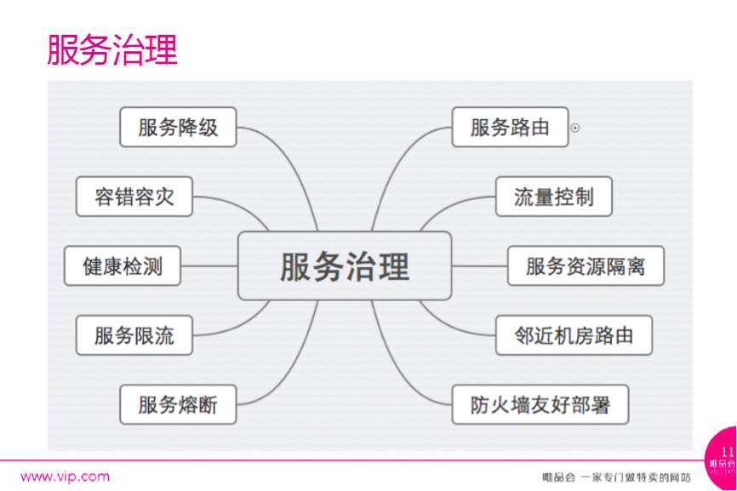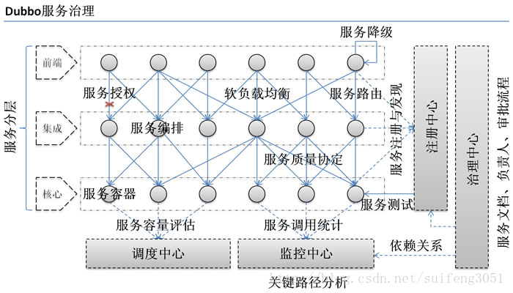

服务的注册与发现：

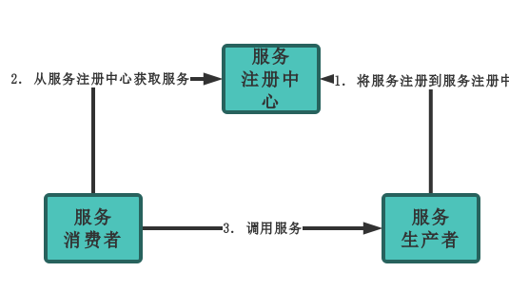

关系调用说明：

* 服务生产者启动时，向服务注册中心注册自己提供的服务
* 服务消费者启动时，在服务注册中心订阅自己所需要的服务
* 注册中心返回服务提供者的地址信息给消费者
* 消费者从提供者中调用服务

服务限流：

目的可能是因为灰度发布、也可能是因为服务器的承受能力

CDN、负载均衡、使用消息队列都算是限流

<https://www.cnblogs.com/clds/p/5850086.html> 以及其中的两个URL

似乎说关键在于资源隔离，最后使用多个线程池（线程池之间资源隔离）

有人说：限流器就三种策略——计数器（滑动窗口：每隔一定时间就会移动一定距离，如果窗口内总和达到上限或者其他限定条件达成就触发限流）、漏桶、令牌桶（因为不断存储令牌，可能会产生一瞬间的爆发，看桶的大小）

服务雪崩：

因为服务之间存在依赖关系，构成一张网状结构，如果一个下级服务出现问题会导致最后许多服务都不能使用。

服务熔断（服务隔离）： 为了拯救服务雪崩问题

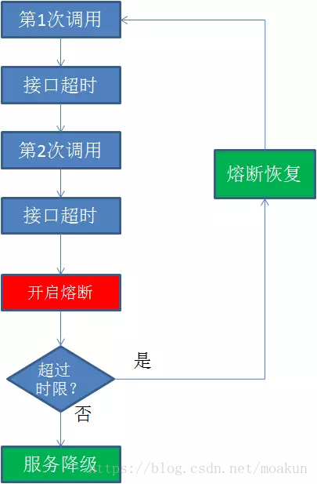

<https://blog.csdn.net/moakun/article/details/80222325>

<https://blog.csdn.net/whereismatrix/article/details/53465722>

服务降级定义存在问题

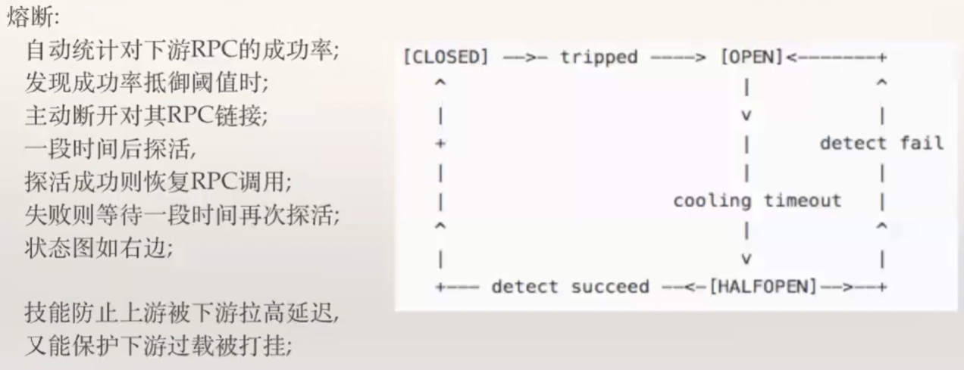

我一直觉得数据来源是上游（用户是最上游也是产品服务链的最小游），但是公司里是调用方是上游（用户是最上游）。

服务框架与web应用之间的关系：

（1）在web应用中编写比如连接数据库的代码

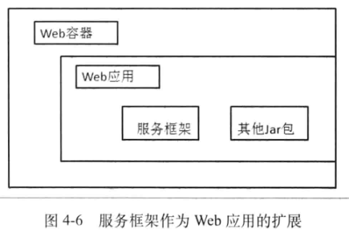

（2）单独作为一个web应用运行

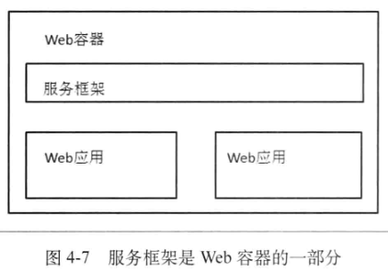

（3） 本身与web服务器结合在一起

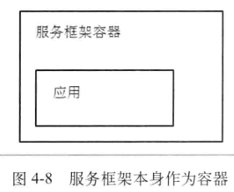

分布式产生独立的 ID有两种办法：

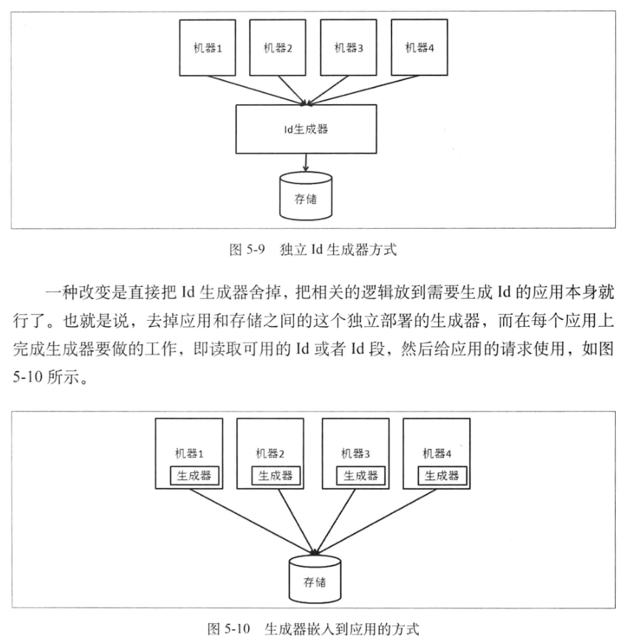

下图是唯品会选择Docker容器管理工具的比较：

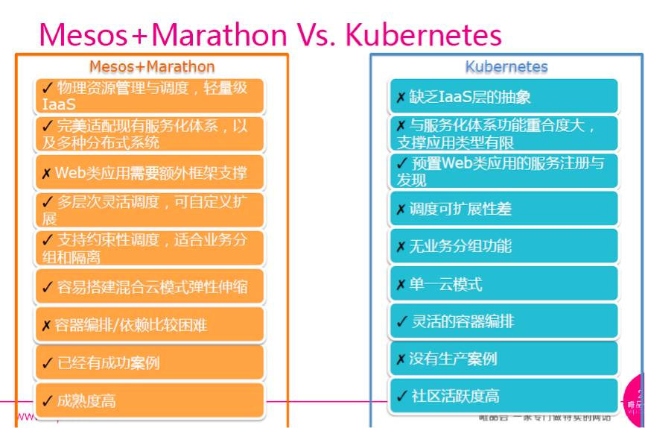

Mesos：相关网址： <https://www.cnblogs.com/xiaomaohai/p/6158061.html> Mesos Kernel利用资源管理和调度的API在整个数据中心或云环境中运行和提供引用（例如，Hadoop、Spark、Kafka、Elastic Search）。架构上将资源(CPU、mem、disk)的调度分成两层，Mesos只是监管资源与提供资源给框架（本身不清楚各个应用的资源需求），资源调度由对应的框架实现。分为Master与Slave两种节点，Slave负责对Master进行资源的报告，Master负责将资源的报告汇总向，并向注册到Master的Framework发出资源邀约。

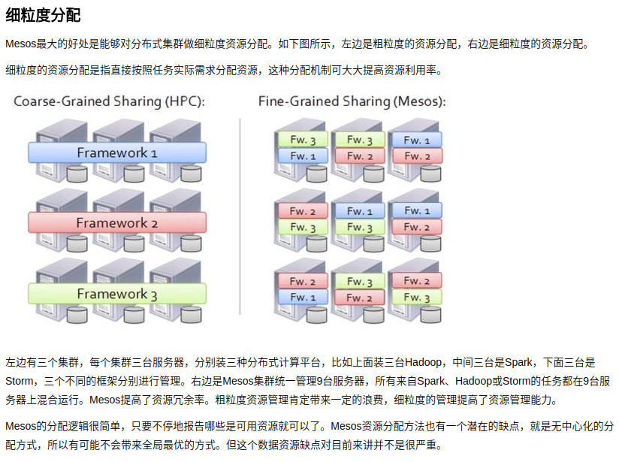

YARN：存在类似于Mesos，但是工作上比Mesos多出对资源的调度，应用程序的ApplicationMaster会把各个任务的资源要求汇报给YARN，YARN则根据需要为应用程序分配资源。不支持disk的资源调度。

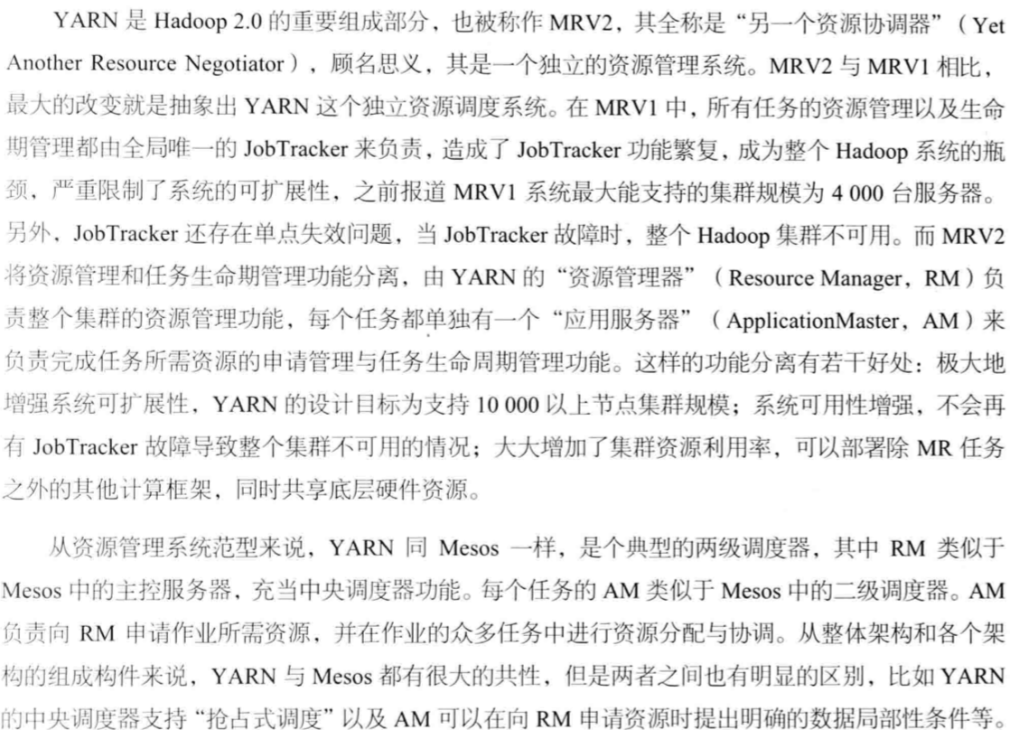

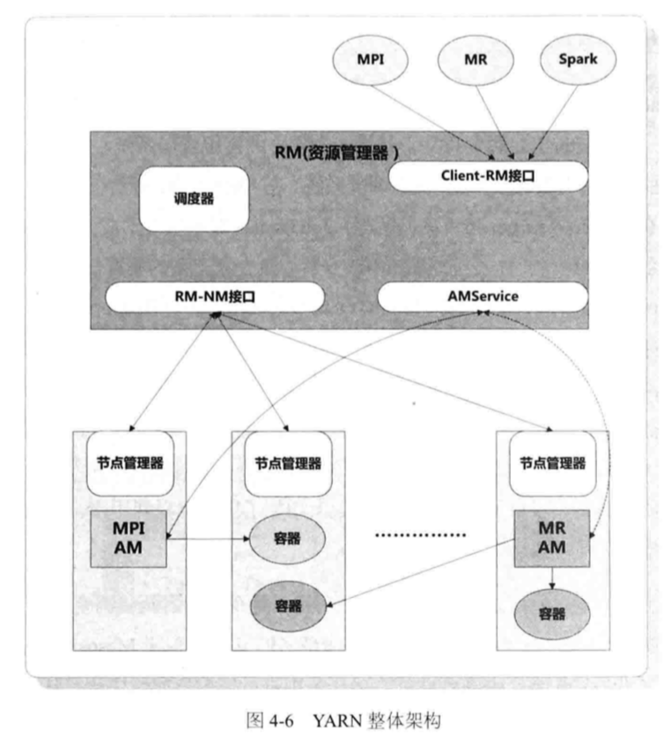

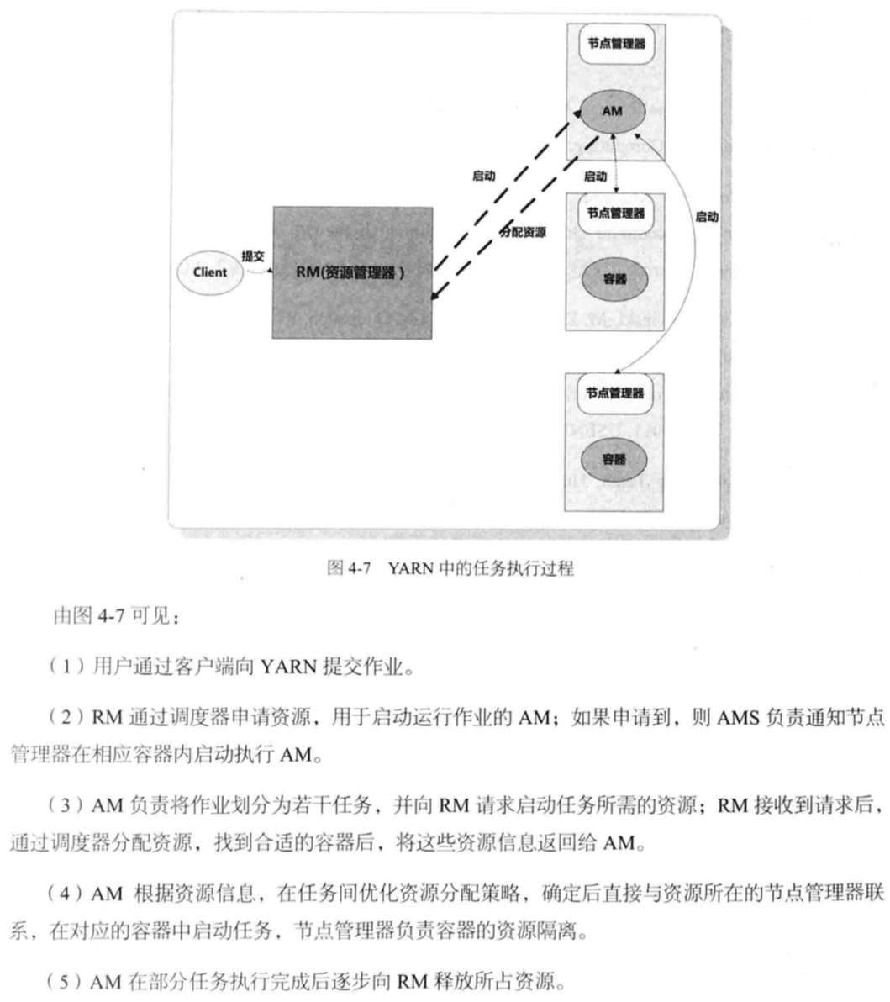

节点管理器有资源隔离、监控容器执行的作用

执行过程中一开始创建启动运行作用的AM，我觉得没有必要，应该就像线程池一样。如果需求超过线程池大小，才会这样创建额外的内容。

RM支持抢占式调度，能够通知AM放弃资源

AM可以向RM申请时指定约束条件（对应Mesos中的过滤器功能）

Mesos：

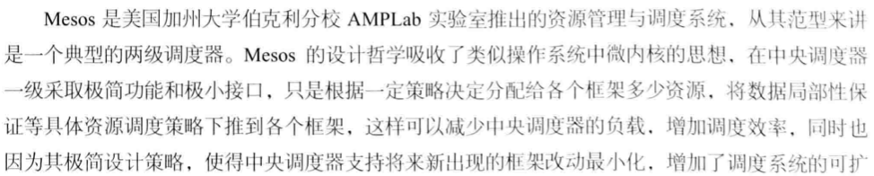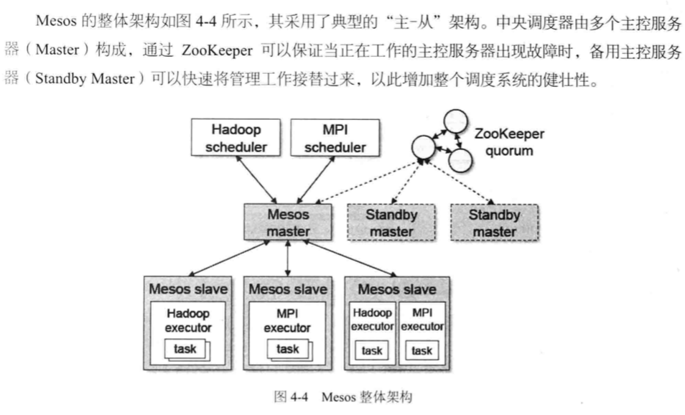

第二级的调度框架也应该是多个并且与zk建立心跳机制。

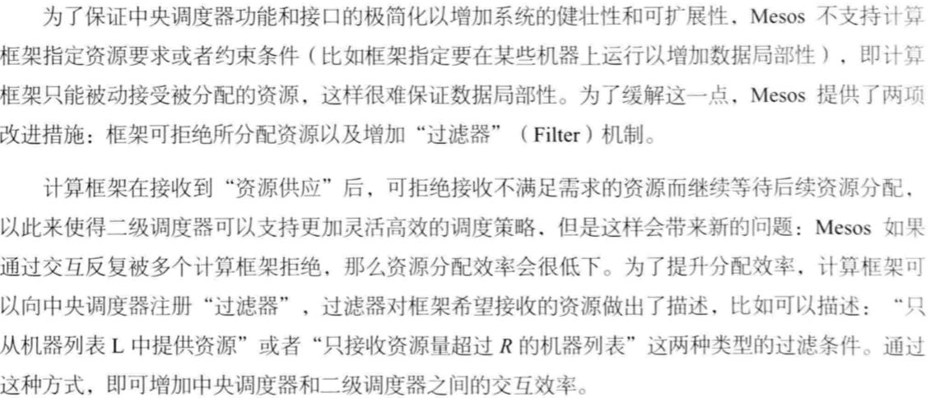

Marathon：Marathon是一个Mesos框架（Spark也是一种Mesos框架），能够支持运行长服务，比如Web应用等。它是集群的分布式Init.d，能够原样运行任何Linux二进制发布版本，如Tomcat、Play等等。它也是一种私有的PaaS，实现服务的发现，为部署提供提供REST API服务，有授权和SSL、配置约束，通过HAProxy实现服务发现和负载平衡。

Mesos+ZooKeeper+Marathon+Docker 可以搭建一个分布式PaaS平台。

调度模型：

计算任务通常是两层结构：Job、Task，Task之间存在依赖关系组成DAG

将**任务**推送到**数据所在地**而不是反过来，因为如果是推送任务的话，每一个收到任务的机器都可以参与到推送的发送中，加快推送。如果是推送数据的话，对带宽的占用量也会大上几个量级。任务执行与数据越近，拥有越好的数据局部性（data locality）

在**硬件资源**上支持级别更高**任务**的抢占（想到了死锁屏蔽），特殊任务需要在一开始就做好整个过程中所有资源的分配确保不会进入资源等待（为了避免饿死，超时会提高任务优先级）。

最好按照机器的剩余性能（性能占用率\*总性能）来分配任务，可以提前按照机器的硬件配置设置各个硬件分数来代表各方向总性能

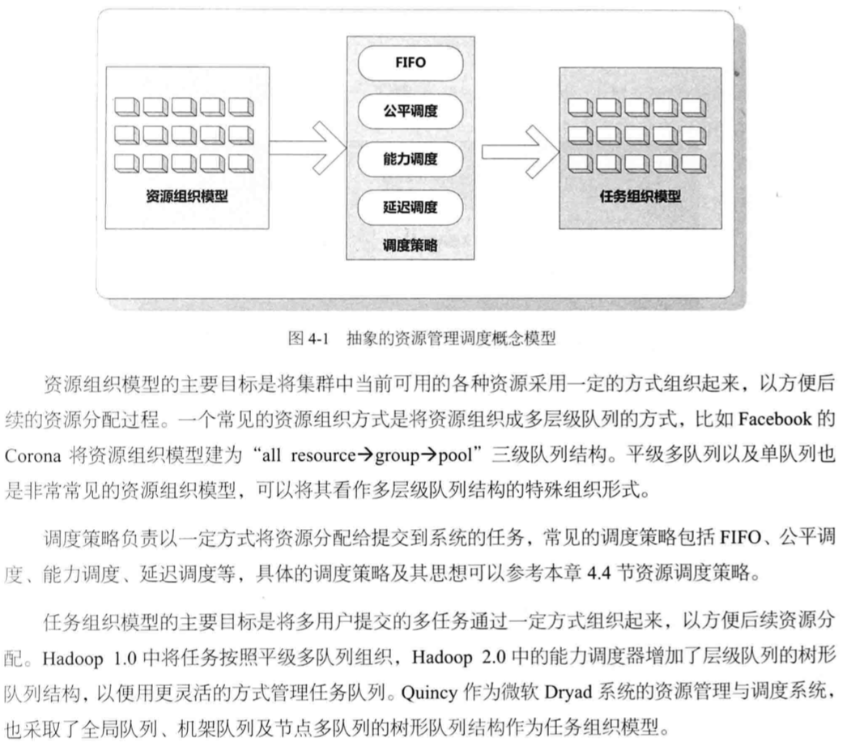

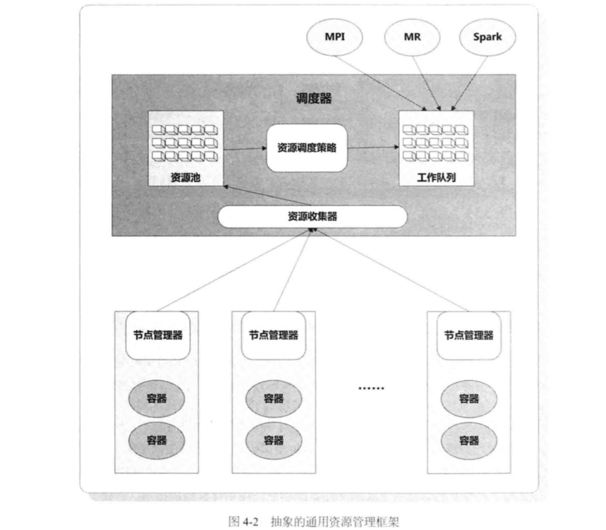

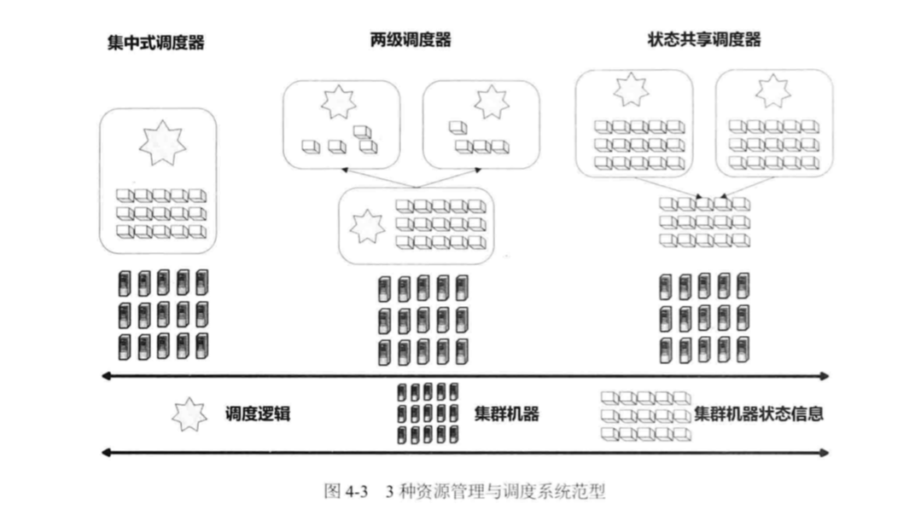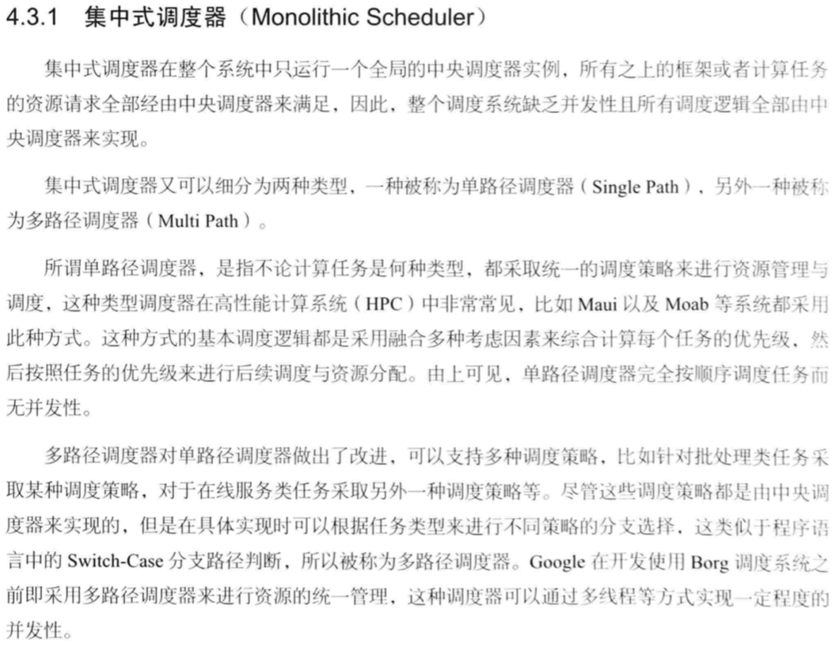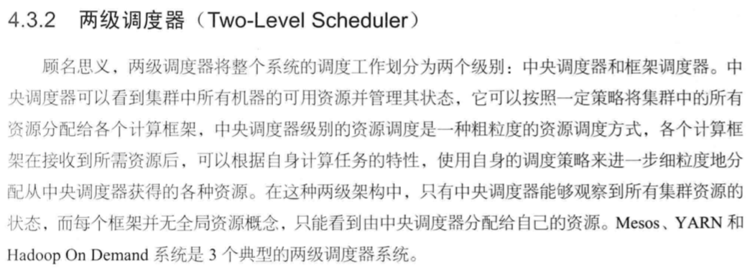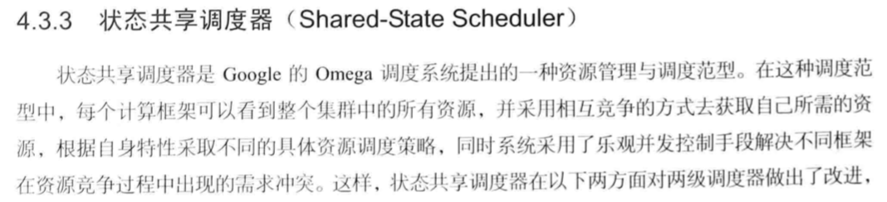

最大最小公平算法：最大化目前分配到最少资源的用户或任务的资源量

Hadoop公平调度器实现：

（1）根据每一个资源池的最小保证量分配

（2）根据资源池的指定优先级，将剩余资源按比例分配

（3）在资源池中，按照Job优先级或者公平策略分配资源

Mesos的公平调度策略： 主资源公平调度策略dominant resource fair schedule（DRF）

不支持抢占，本以为公平调度必须为超时支持抢占

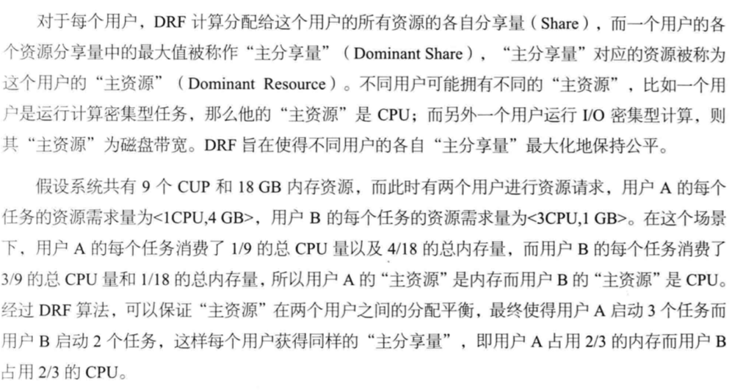 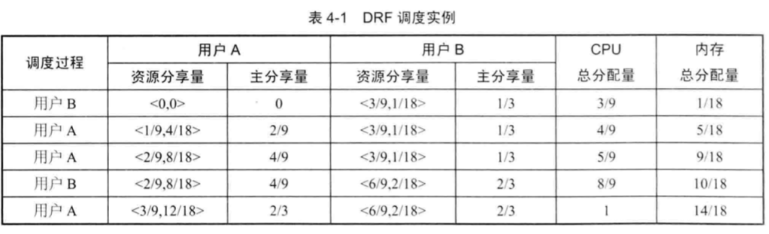

第三次调度的时候因为1/3>2/9，所以还是调度了A，增加A的主分享量。

Hadoop能力调度器实现：按需分配，强调资源在用户而不是作业之间的公平性

队列资源（设定了上下限）剩余时能够暂时借出去用用，所以资源会优先分配给使用率低的队列。队列内部按照FIFO分配资源。一个借一个，为什么不弄一个汇总的资源管理器来借？？？

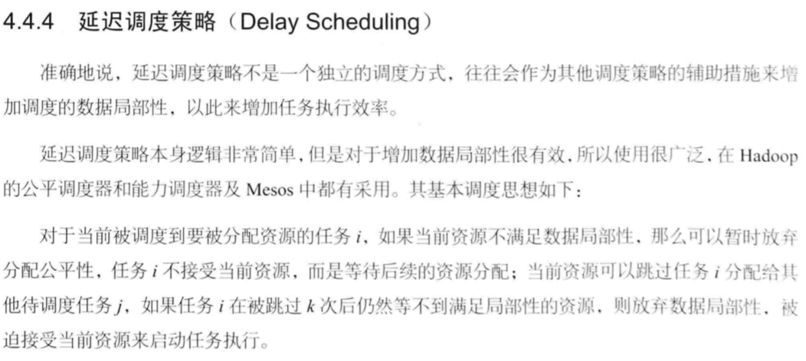

我能想到不满足数据局部性的情况：数据依赖DAG中，所有前提数据没有充分得到

负载均衡：

HTTP重定向，整个流程需两次请求，速度受限

CDN客户端引流，类似于DNS域名解析负载均衡，是客户端层面的解决办法，负载均衡严格来讲主要是服务端。

DNS域名解析负载均衡：设计多条A记录

反向代理负载均衡：使用代理服务器可以将请求转发给内部的Web服务器。瓶颈一般出现在代理服务器上，要建立一个对外以及对内连接。好处是方便与代理服务器上的缓存技术结合。这种模式运行在http,所以也叫作应用层负载均衡

ip负载均衡：说明是ip层上实现。需要一个网关将数据包中的目的ip进行更改。

数据链路层负载均衡：链路层修改mac地址的负载均衡。相比较ip层负载均衡的好处在于，ip层开启了虚拟共享模式，算是三角模式，响应的返回不需要经过修改：

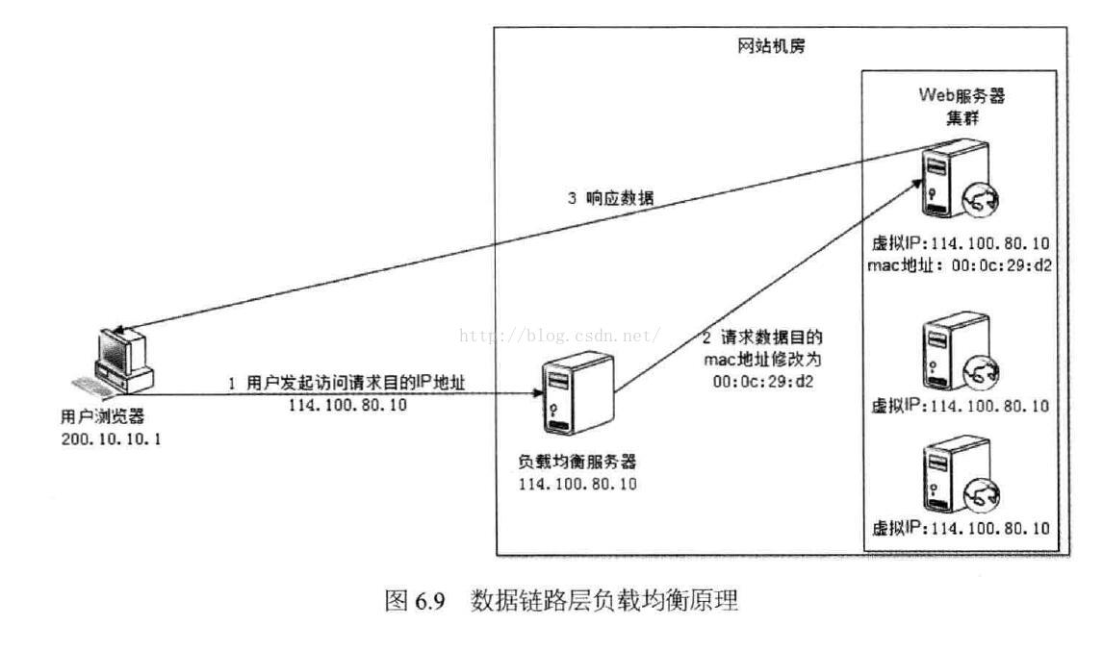

CDN只能部署在运营商的机房，反向代理部署在自己的中心机房

负载均衡的几种算法： 类似于操作系统中的调度算法

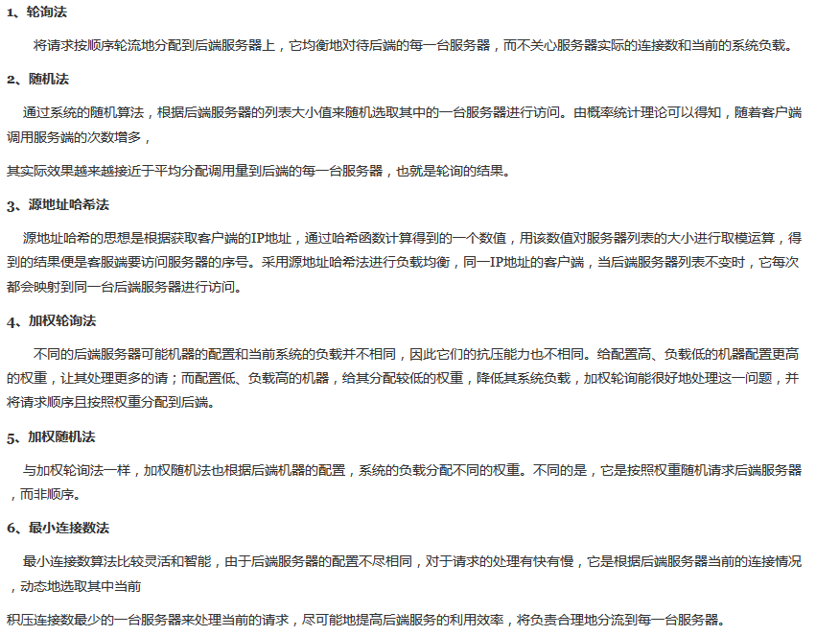

Nginx支持的5中分发策略：轮询、指定权重（权重与访问比率正比）、ip hash、按照服务器的响应时间调整、url hash <https://www.cnblogs.com/andashu/p/6377323.html>   
如果负载均衡有误的话，push给用户的时候就会有一个小尾巴，导致总体push时长会很长。Mongo如果是读取从库，那么负载均衡就要注意机房的从库比例，是否能够真的按比例分配任务到机房。

hash映射支持点查询；范围映射支持范围查询。非一致性hash必须考虑机器个数才能够将让负载均衡起来，一致性hash允许了新节点找不到时向旧节点的渗透。

一致性hash：（机器到环的映射是随机的，所以有“虚拟节点”概念）

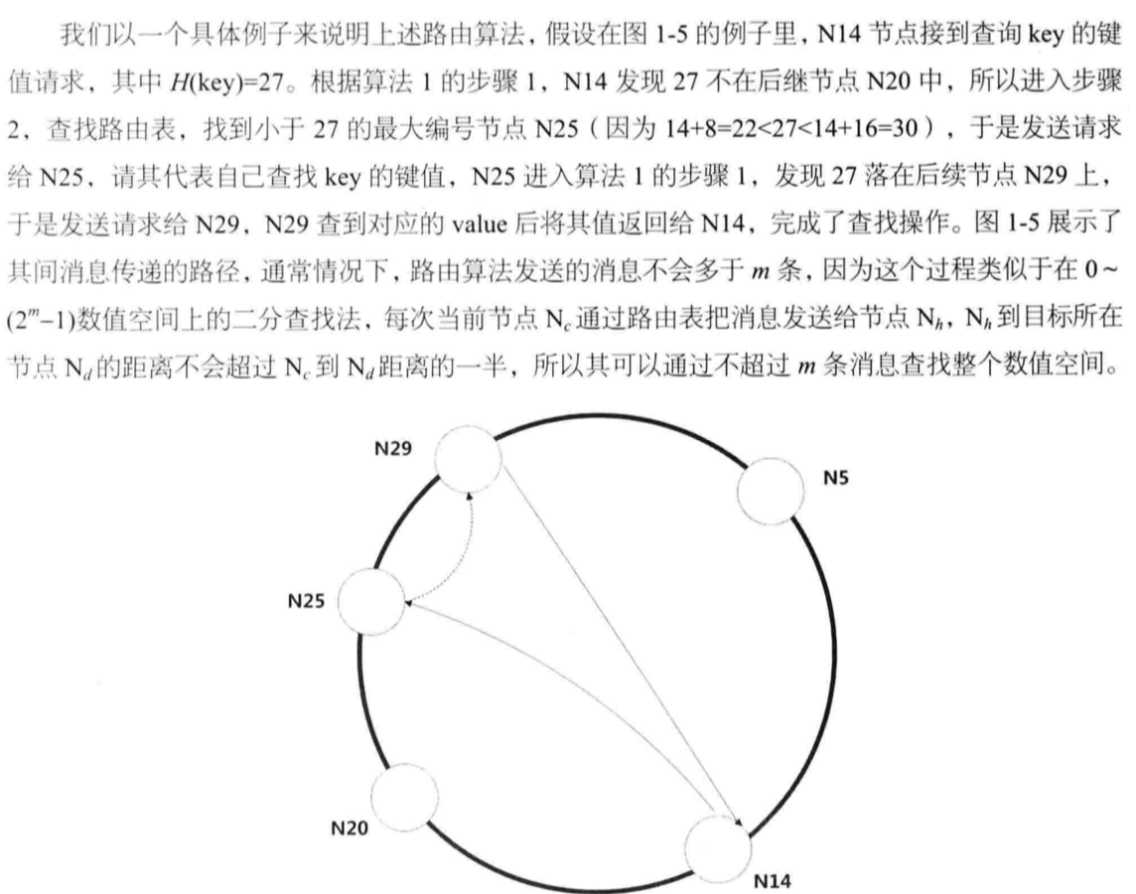

以上版本，在并发条件中添加一个节点：（可能同时添加多个节点，在添加或者删除的时候做好各节点中变量改变的锁就好）

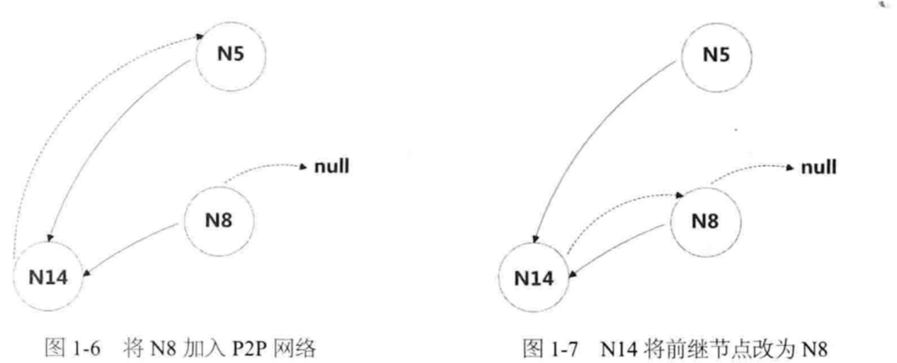

本来按照我的思路，数据的分发应该先经过一个总的代理路由器（入口流量这么走，出口流量直接从节点返回给目标），而不是直接落到节点上。添加一个节点，需要修改总路由器，并由总路由器“加锁”通知相关的两个节点，确认修改后结束“事务”。

每个节点都有一两个副本机，串联跟在节点后面，避免节点崩溃导致数据查询不到，及时记性写同步，副本机是虚拟机。

多级缓存：

浏览器缓存、缓存服务器（公司或者运营商）、分布式数据库（内存缓存）、tomcat缓存

本地缓存（Java EhCache）是为了减少和远程缓存（redis）的数据交互量

缓存预热：启动的时候就将热点数据加载好

分布式缓存可以分为两种：JBoss Cache代表的需要同步更新；Memcached代表的不互相通信（一致性hash）。

分布式处理session的问题：

session复制，在各个服务器上都有每一个用户的session缓存

session绑定（又称会话黏滞），按照基于源地址的hash算法，可以是一致性hash算法提升服务器的集群变化能力。

使用Cookie加密记录一些Session中本来要存储的内容

配置像数据库一样的session服务器集群，甚至直接存在redis数据库缓存中

数据库读写分离带来性能提升的原因：

服务器的数量增加

主从只负责各自的写和读，极大程度的缓解X锁和S锁争用

方便专门针对读或写进行优化，从库可配置myisam引擎，提升查询性能以及节约系统开销

三种数据库分布式架构：

一主多从复制架构+读写分离：

从数据库只能读，写是多余的操作，这种架构是读写分离的产物

数据实时异步更新到从数据库

主数据库出现了问题，则要从从库中选举出一个主库，然后重新动态构建主从关系，但是不容易

多级复制架构：

多级复制能够更加友好的除了主库宕机问题，A（主）-->B（从）-->C（从）=》B（主）-->C（从）=》A修复并数据更新之后，B（主）-->C（从）-->A（从）

缺点是增大了传送的深度

双主复制结构：

也是为了解决一主多从宕机时候的麻烦，两台数据库之间互为主从（其中一条默认作为从库，只有当主库宕机后，才作为主库出现），其余数据库作为从库

传统数据库多采用同步热备份的模式，同步指从库之间的备份关系，从库全部同时热备份，完成之后只会返回一个响应。异步热备份需要每一个从库返回一个响应。

数据库连接、网络通信连接、线程、复杂对象等都应该复用，复用的两种模式：（1）单例：目前web开发中主要使用贫血模式，Service、DAO、Servlet等都是无状态对象，无需重复创建。Spring对象都是单例对象。（2）对象池

ORM框架将对象与关系数据库解耦

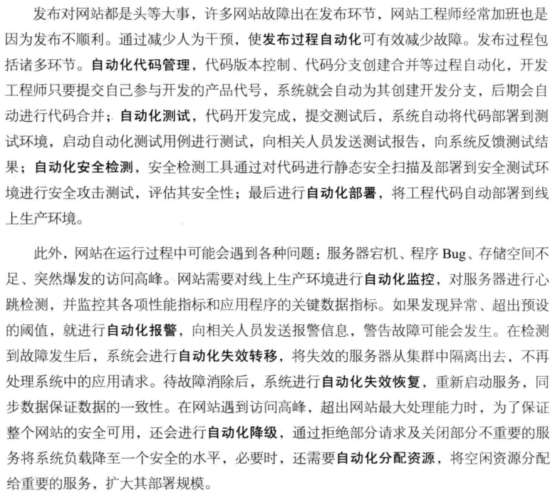

web自动化测试工具：ThoughtWorks的Selenium，运行在浏览器中模拟用户的行为（py的某一个库也是这样）

服务降级： 高负载的时候保证核心业务

拒绝低优先级应用的调用（Twitter采用了随机拒绝请求的策略）

关闭不重要的服务（双十一的时候关闭删除订单、评价等应用服务）

幂等性设计：应用调用失败之后，会将请求重新发送到其他服务器，但是这个失败可能是虚假的失败。如果将用户性别设置为男性，多次操作结果依旧正确，即幂等性。

失效确认：

1. 多次心跳未接收
2. 应用程序访问错误报告+一次心跳检测确认

处理消息优先级、订阅者优先级：

1. 一种消息优先级使用一个队列，一种订阅者优先级使用一个集群
2. 一种消息优先级或者一种订阅者优先级使用一个消息中间件处理，订阅者优先级会导致分级订阅架构：

![C:\Users\tmp\AppData\Roaming\Tencent\Users\641370196\QQ\WinTemp\RichOle\J4](%TV]KI@STYQPYS)%{MW.png](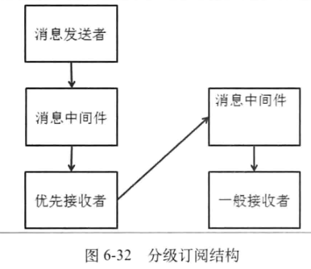)

消息的局部顺序：比如付款要在下订单之后，可以让消息存储中付款一个队列，下订单一个队列，如果都放在一个队列中找起来有很多不必要的数据。

回溯保证消息的安全：消息消费之后还是被保留一段时间的，每一个客户端在队列中都有一个指针，随着消费移动，出现问题可以回溯到之前已经消费过的消息。

有的数据库数据会带上一个时间戳表示数据被创建或者被修改的时间，在宕机之后进行数据同步。

CAP原理：  
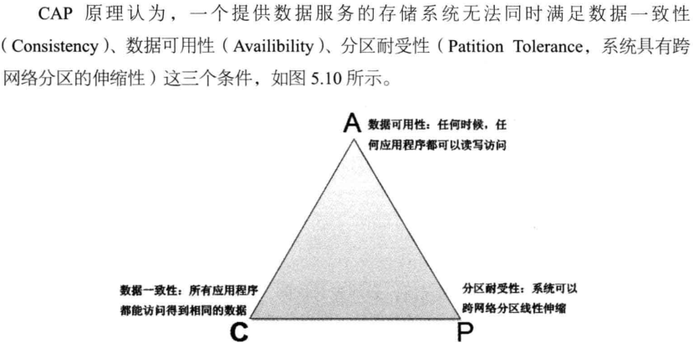

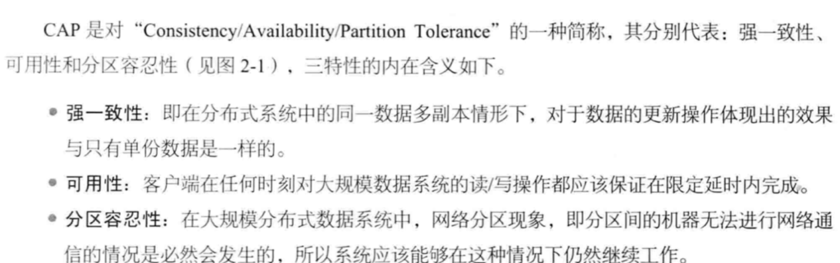

CAP原则很容易让人误解为“系统需要在CAP中选择两个字母而抛弃一个”，实际上因为P是必须的，但是基本不会遇到（根据系统规模），通常会兼顾三者，如果非要做取舍也不会是整个系统级别，而是子系统。

P是必须的，导致了数据一致性的“虚弱”。体现为电商平台交易过程中的“超卖”现象：

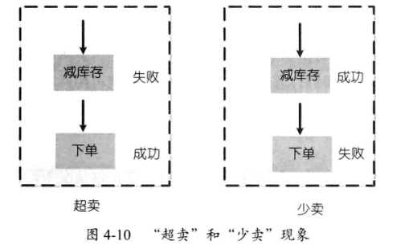还有一种超卖现象因为数据一致性的延迟导致的。

**很多种一致性**：

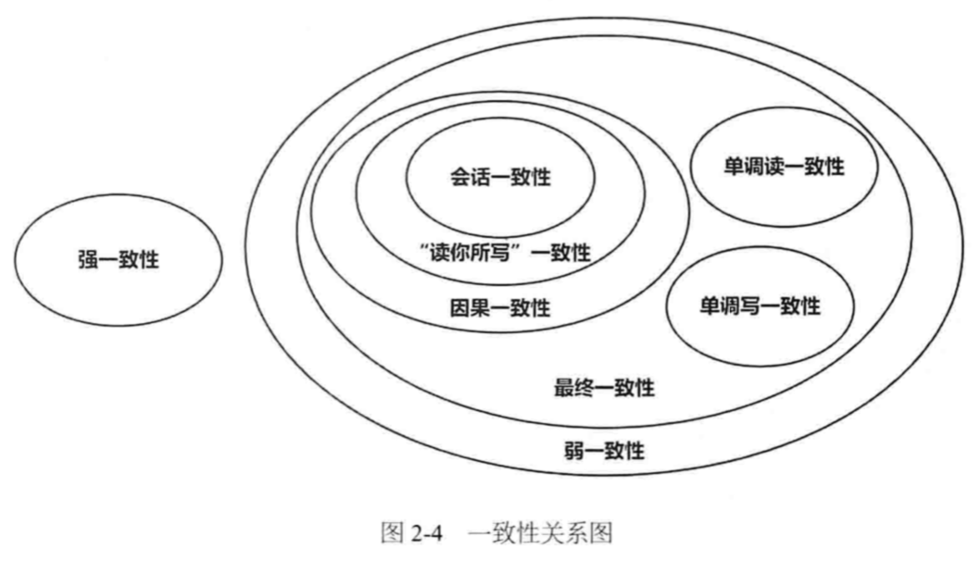

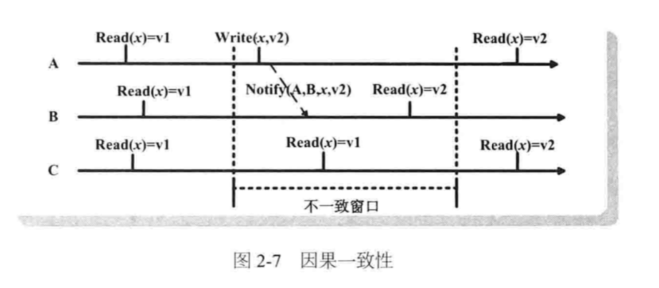

程序之间可以notify主动通知数据的改变

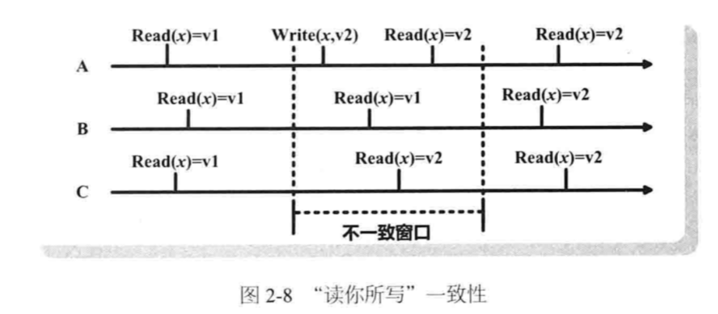

相当于对自己notify

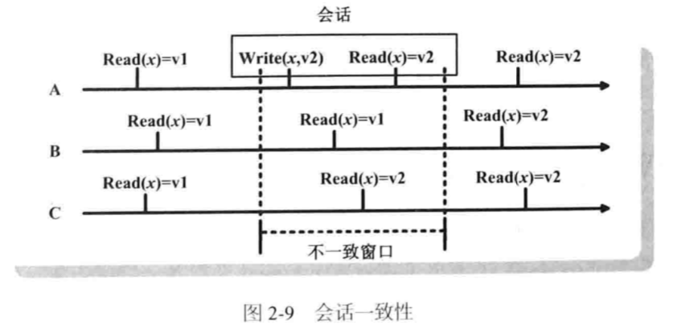

会话内保证“读你所写”，如果会话异常中断，可能导致之后还是旧值

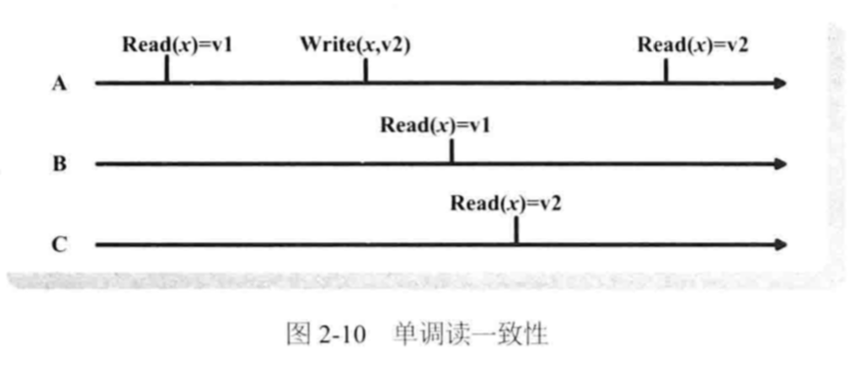

读到一次v2之后，要保证整个系统都是v2

**一致性协议**

**2PC二阶段提交协议：（一般作为数据更新原子性协议出现）:**

先将事务发送给每一个参与者执行，但是没有提交

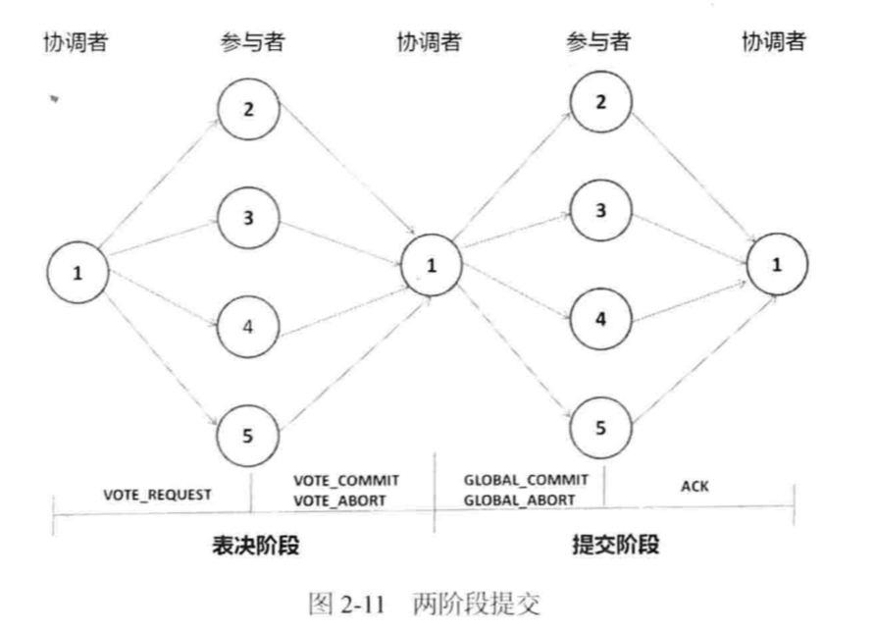

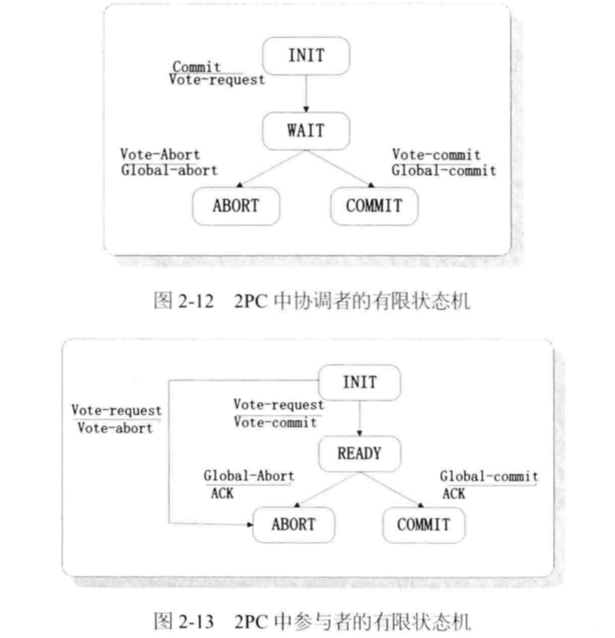

协调者发送完VOTE\_REQUEST会进入WAIT阻塞状态与参与者没收到VOTE\_REQUEST时的INIT状态，参与者发送完VOTE\_COMMIT会进入READY阻塞状态。阻塞对协议是不安全的状态，引入超时（对于WAIT与INIT）与互询（对于READY，所以不是简单地使用超时，思考四种互询情况应该怎么处理）。

状态类需要将状态或者消息写入log，以便自己崩溃后恢复

**3PC 三阶段提交协议：（为了解决2PC中存在长时间阻塞的问题，将提交拆分为预提交与提交）**

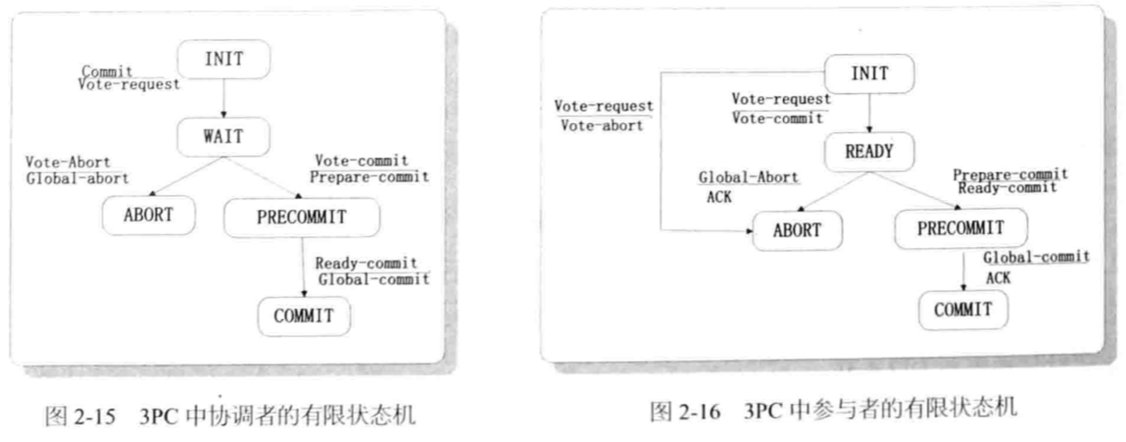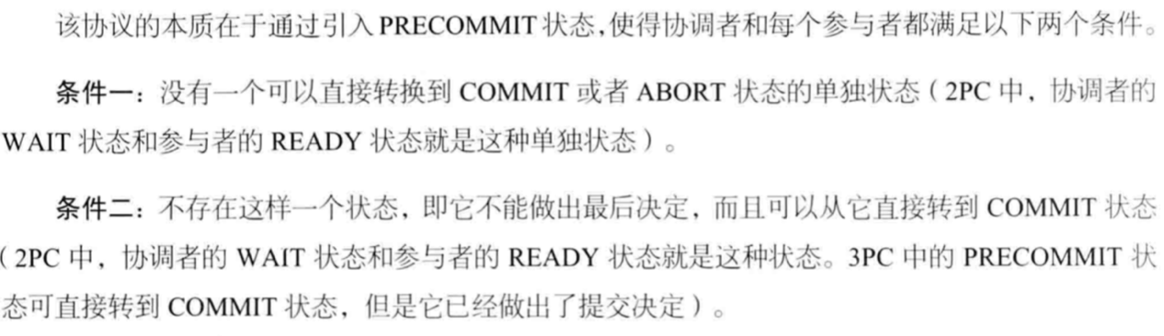

**向量时钟：(通过向量各维度大小判断事务之间的因果关系)**

**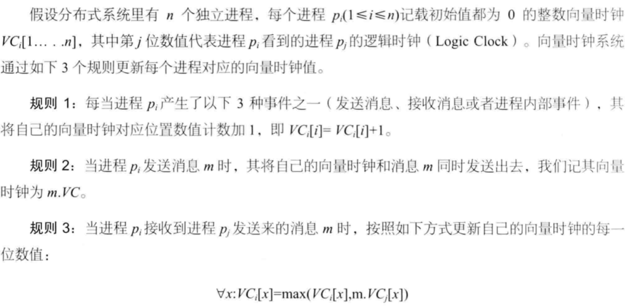**

**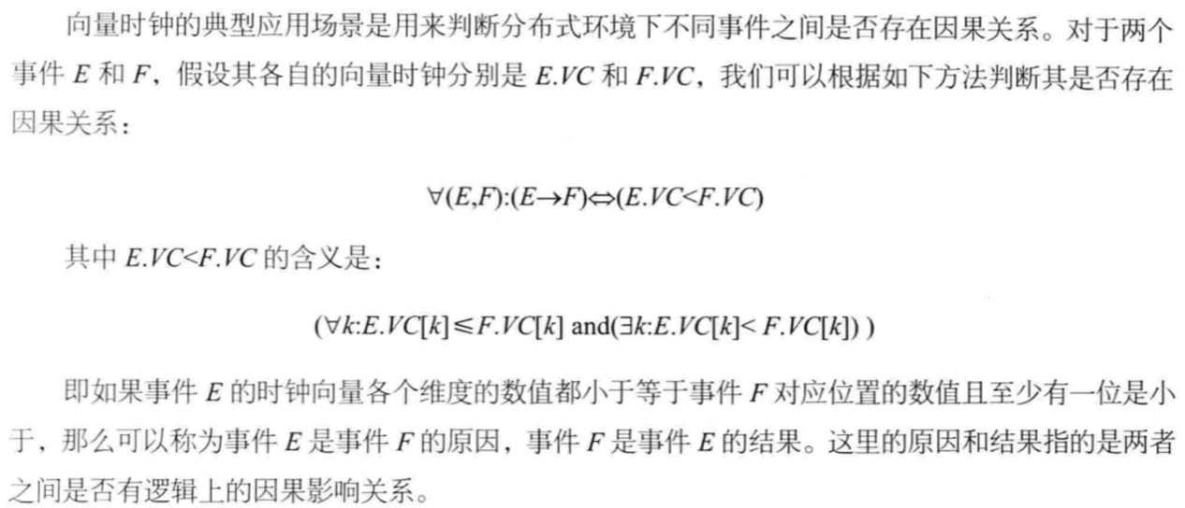**

**RWN协议：与向量时钟一起使用才能实现一致性**

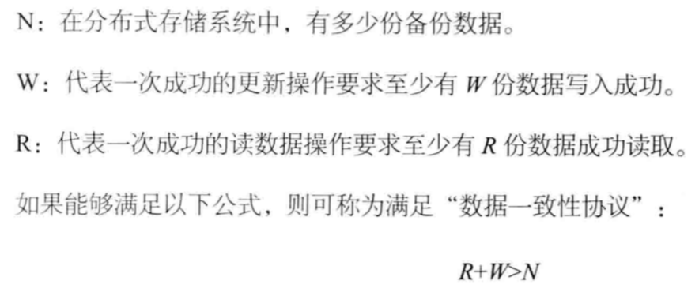

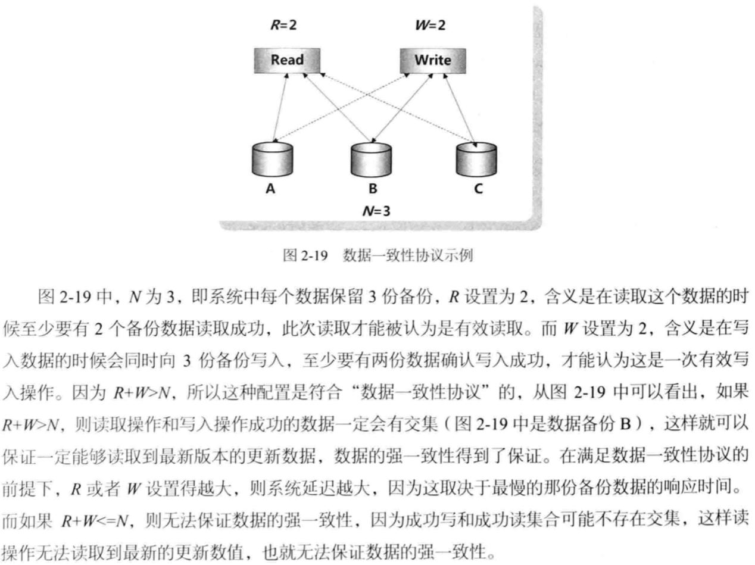

**paxos协议： 所有协议本质上都是这种协议**

锁与paxos能够实现事务

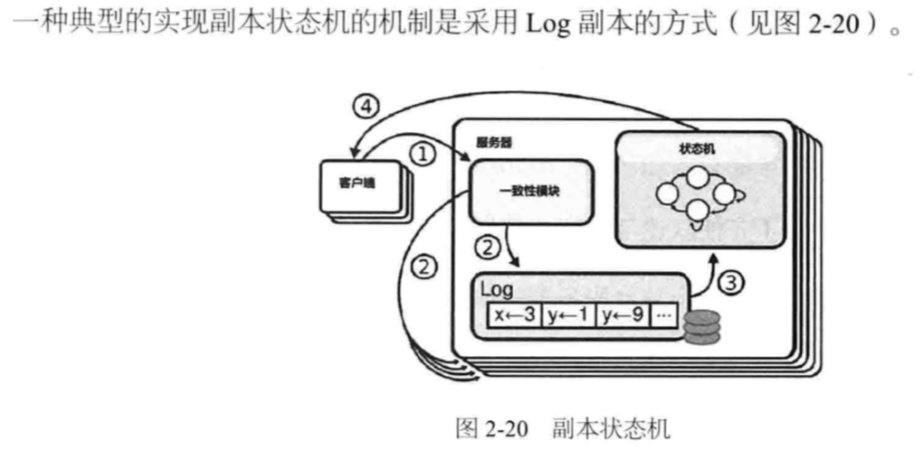

打日志在写入状态机之前，因为崩溃基本发生在状态机的执行前

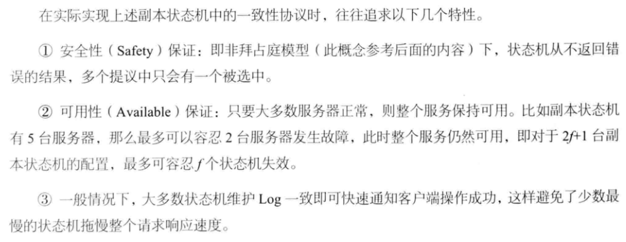

非拜占庭模型：

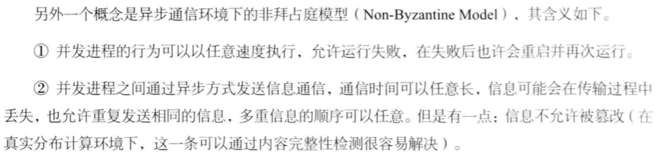

单paxos：多个服务器针对log某一个位置的操作指令达成一致

多paxos：针对多个位置（同时运行多个单paxos）

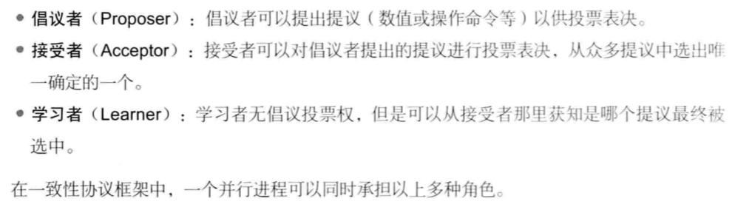

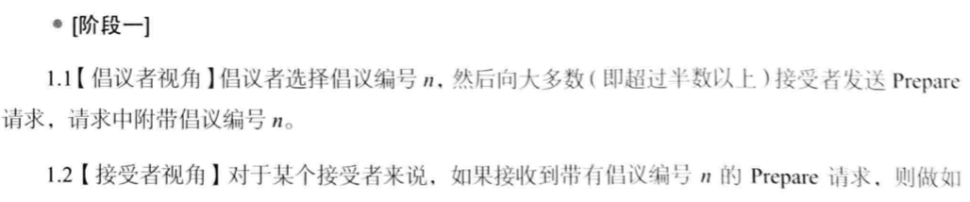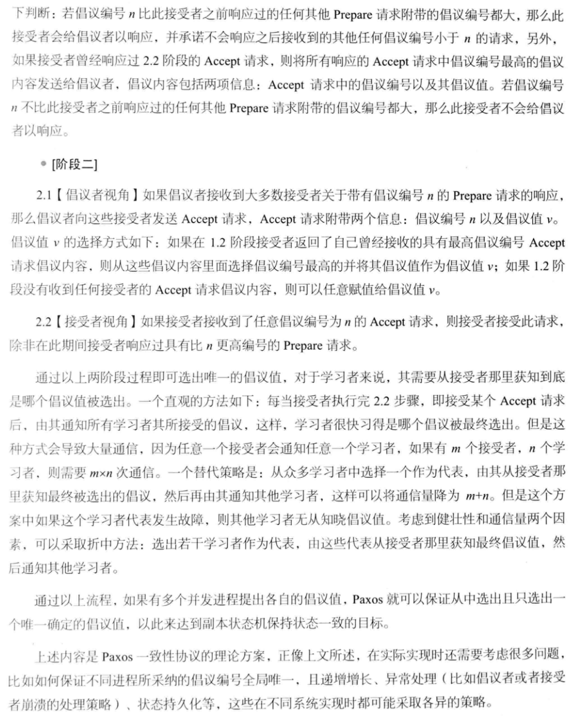

**Raft协议：**

paxos实现方式不统一，甚至存在实现错误，raft希望能够便于人们理解与实现统一。

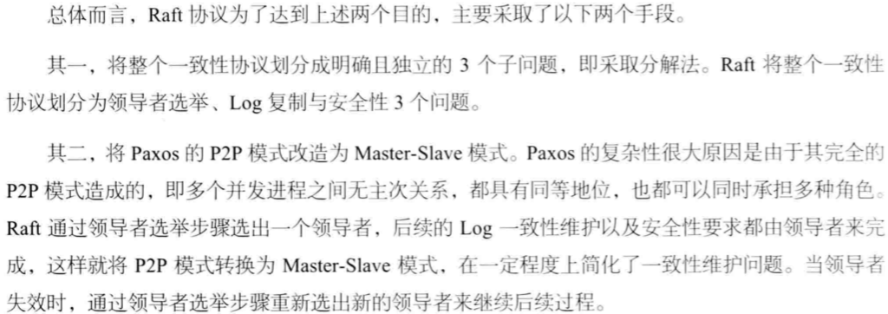

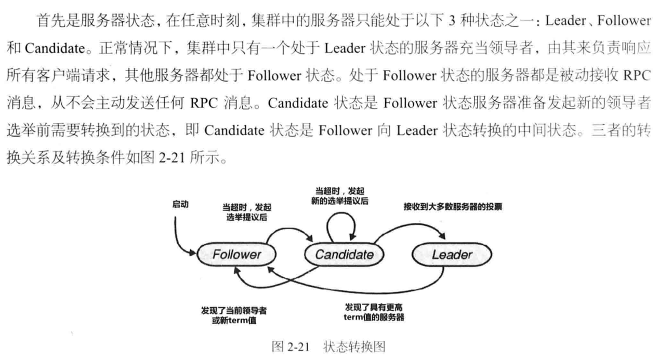

Leader会周期性发送心跳包宣告自己的地位，如果Follower长时间没有接受到心跳包会因为超时转变为Candidate，这时候（1）自己赢得选举，成为Leader；（2）他人赢得选举；（3）本网络中还是没有Leader（想到网络分区导致leader丢失会引起每一个网络的选举），出现（3）这种情况是因为没有任何一个候选人获得半数以上的投票，基本是因为候选人过多导致的“选票分流”，解决办法是将每一个Follower的超时时间设置为相差一段时间的不同的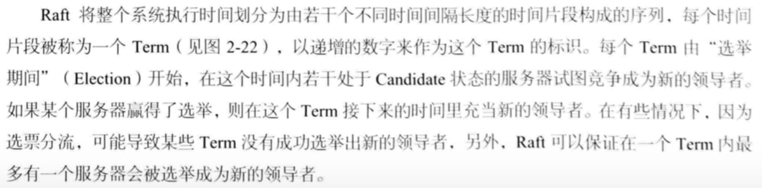值即随机值。



term的大小同步如何实现？不然一个leader后面基本也会是leader，怎么会每一个周期都尝试一次选举，莫非就是这样，但是收到了心跳包。

所有来自客户端的响应都由Master负责，保证Master的日志一定是最完整的，请求会作为新项目（新iterm）追加log尾部，并向其他机器发出rpc请进行复制。

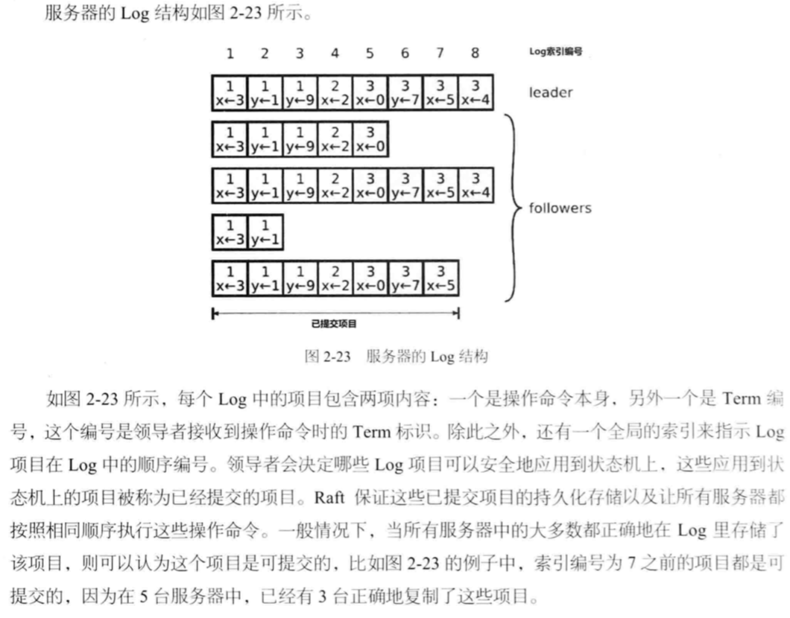

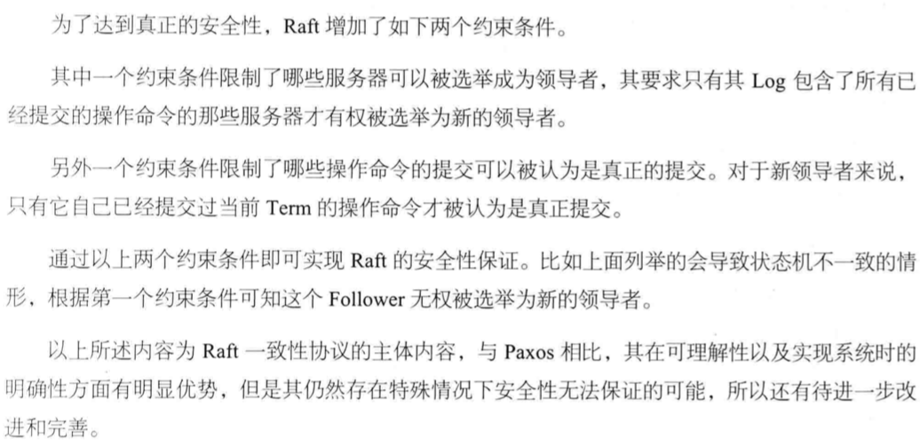

如果数据对一致性要求不高，更新副本的时候不使用热门和协议，每隔一段时间对更新内容进行投票（可以直接全局，也可以先部分后全局）

kafka维护副本数据一致的时候，采用**同步异步混合更新**的方式：先立即同步notify保证更新一部分数据，剩余副本异步自己获取更新。混合同步异步的方式，在需要读取到最新的数据的强一致性要求环境时，也能让请求不集中于主机上。

**总主机与区域主机：**主机notify通知一部分从机更新，这部分从机之后再负责notify各自边上的

**任意节点更新：**主机通知任意一个节点更新后，其余副本都由这个节点通知更新。需要担心两个客户端同时发出对同一记录两个不同的更新要求。当主机故障时，系统可以选择这样（我想的是就近节点更新），冲突通过投票解决。

分布式协调服务：Chubby Zookeeper

解决配置（包括水平扩容与缩减）、进程同步与锁、服务存活、消息队列等问题

树状管理资源提供订阅，文件树提供持久节点与临时节点（Session结束时删除），但是为了避免作为存储来存，加了个要求，所有文件的大小都应该能够被一次性读取。

**Chubby**是粗粒度锁（持有的时间可以长达几天）服务，竞争到锁的服务器成为leader。设计哲学是强调协调系统的可靠性与可用性，而不是高吞吐量与存储大量数据。此协调系统由多个单元构成，每一个单元1主（承担所有读写）4实时完全备份，leader有一个任期，长达几秒（所以这恰是心跳包），还是会选原来的leader作为leader。leader会定期获取DNS信息，并将备机改变的地址转发给他们，只要多数更新完成即更新成功。

维护了一个关于客户端的缓存表，从而确保缓存也能够被更新。

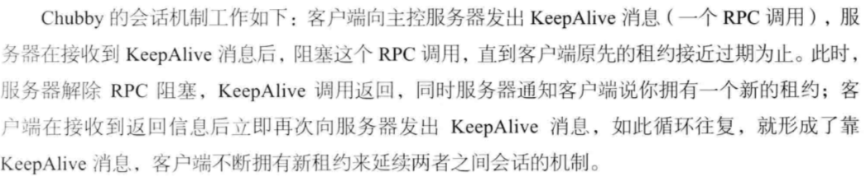

客户端租约到期才会导致会话的过期，我当时的疑问是如果没有立即返回的话怎么确定是否是丢包了，但是我估计这种KeepAlive和http里面类似，很常见所以进行了聚合与阻塞。

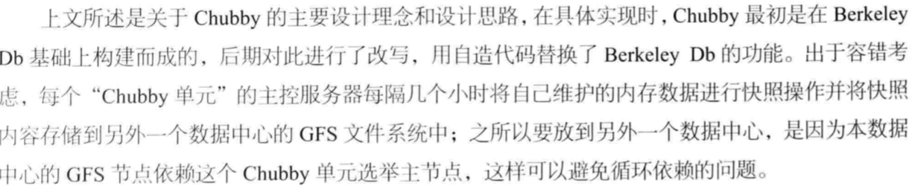

**Zookeeper**注重吞吐量（同一时刻能够响应上万个客户端的请求）与存储，通过ZAB原子广播协议选出leader（ZAB是zk采纳的一致性协议），支持读写分离（更新等写操作会被转发给leader）

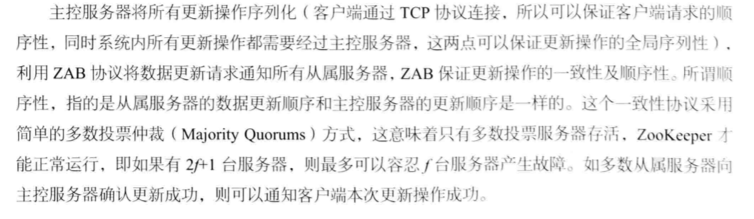

保证相同顺序对数据一致性而言是一种偷懒的解决办法，CPU的指令流就是可以打乱的可以借鉴

zk提供数据更新后及时同步的API指令

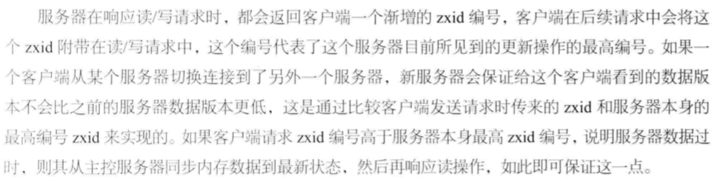

上面这种做法，分布式数据库这种大量存储不会做

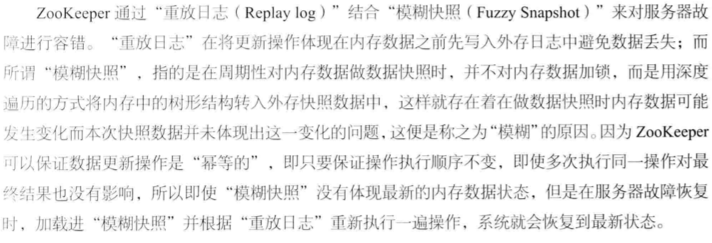

重放日志只需要存储从最新的模糊快照到现在为止即可，没有必要存储所有，而且从快照恢复比从日志恢复快（因为日志可能存在对同一条记录的多次更改，还有对数据解析快慢的问题）

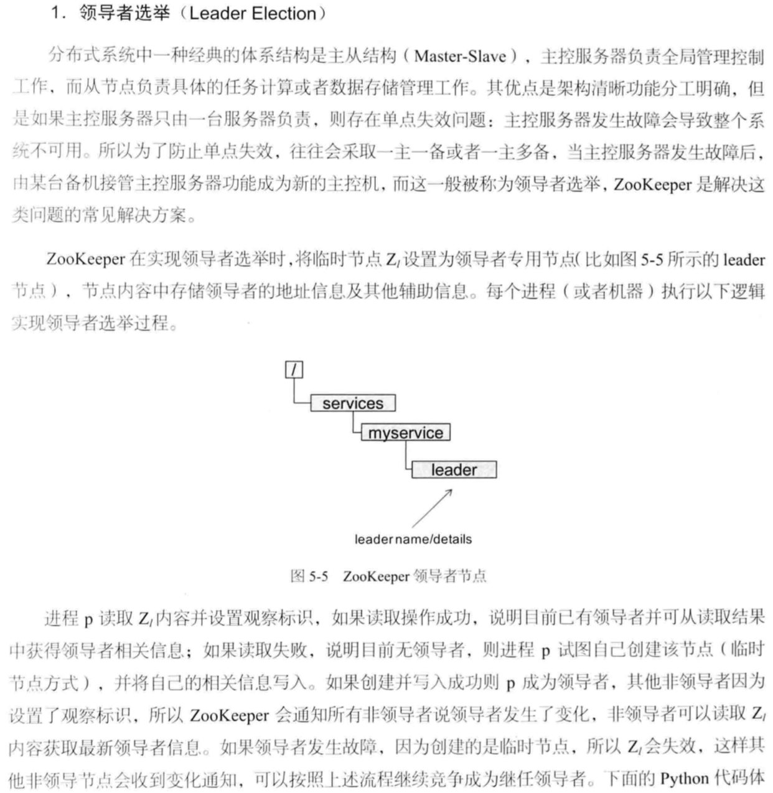

类似于Cubby的数据锁来决定leader，zk里面的操作都是原子性的。

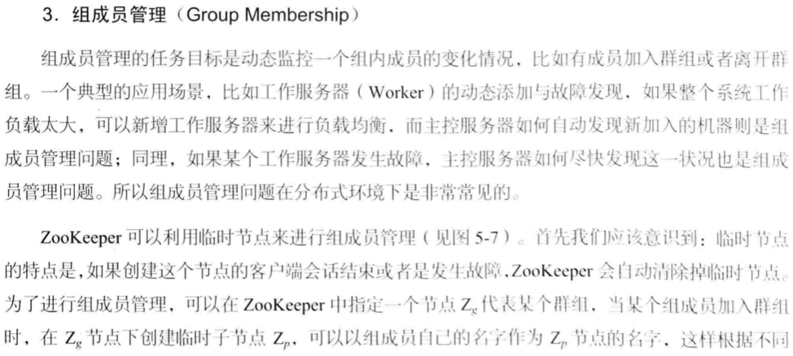

Chubby是定时查询DNS，而zk注册式通知。

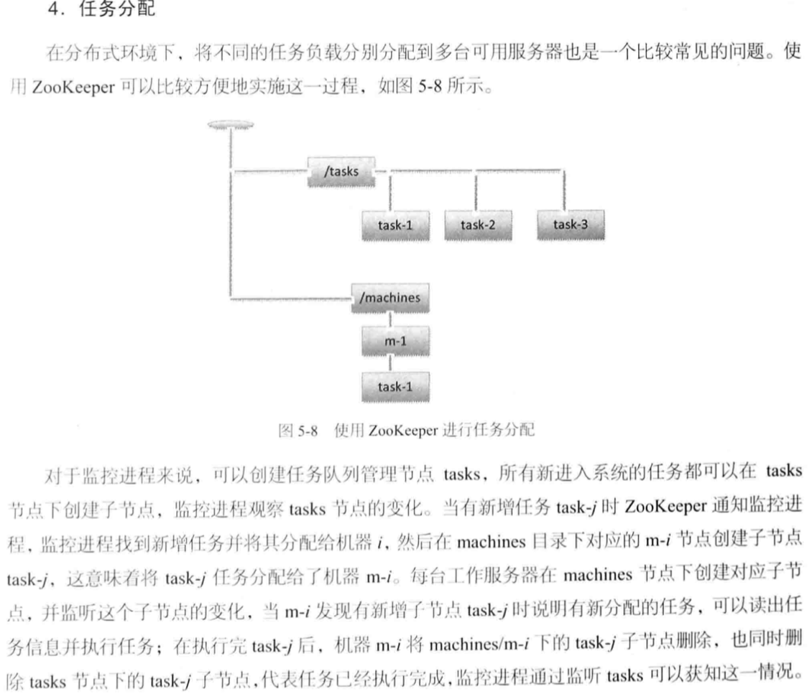

这是辅助任务分配，具体任务分配的算法还需要额外实现。

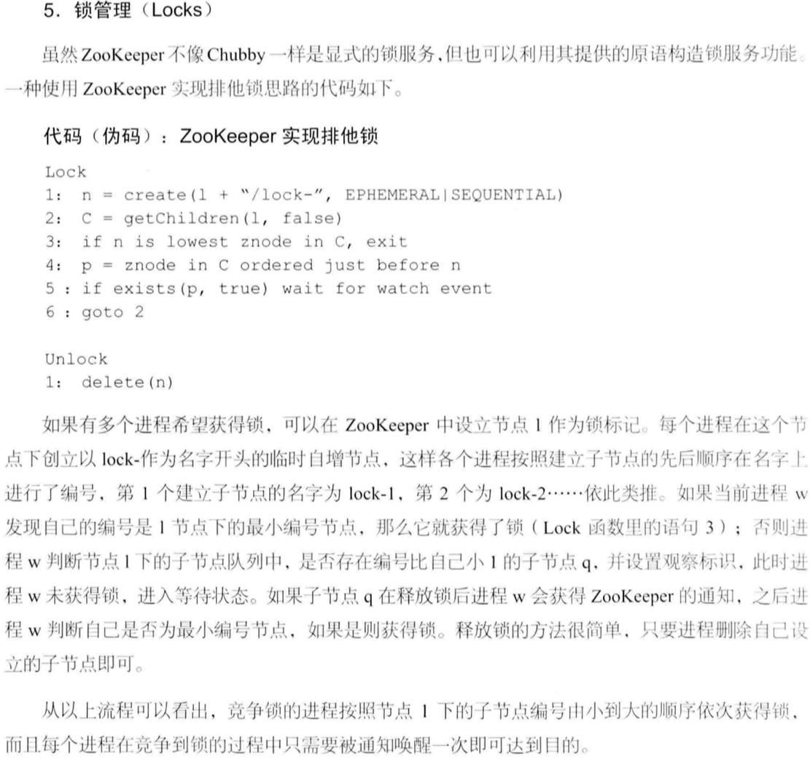

zk参与选举时通过原语实现的互斥是乐观的，这里的排他锁还实现了一个任务队列。

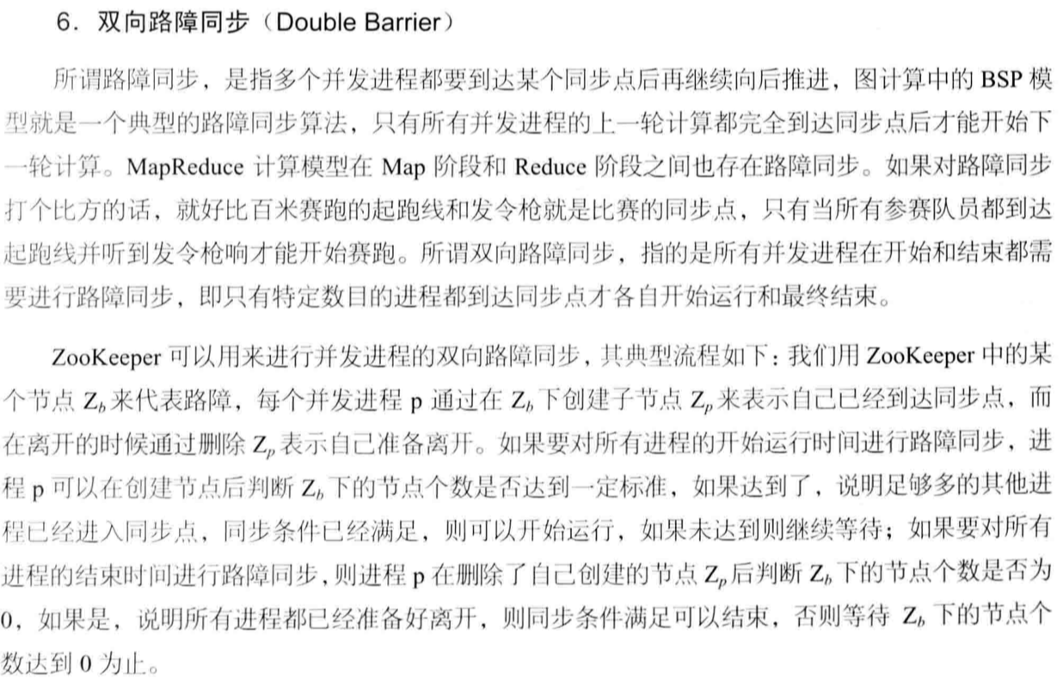

上面这个其实也是锁的功能

kafka如何使用zk实现负载均衡？？？

**分布式通信：** 序列化（二进制、字符串）RPC调用、消息队列、多播通信

常见序列化：protocol buffer（pb，IDL不支持Set、List、Map这类复杂结构）、avro（JSON格式IDL，支持动态语言集成）、thrift

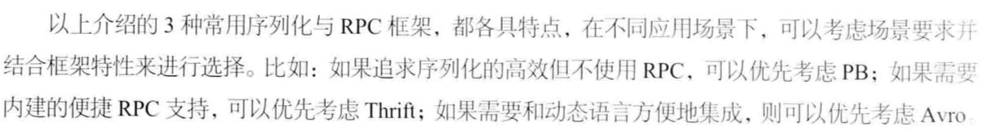

RPC调用双方在握手的时候会交换数据schema信息（IDL定义），检查是否与自己这边一致。

消息系统中间的传递者——代理服务器，称为broker

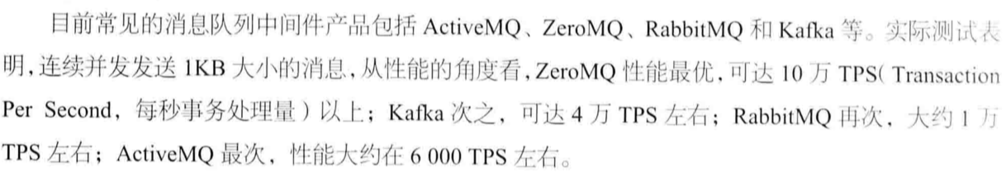

ZeroMQ不支持消息持久化存储，上图中越快的产品越轻量级（支持的功能少，适用场景少）。kafka一开始被设计用于Log收集；数据分片（代表一个队列）在kafka中是被切割为一系列固定大小的文件存储（可以指定保留期），新消息追加到文件尾部，读取靠内存中offset就算出文件偏移，因此kafka天然具有持久化存储消息的能力；kafka将offset交给消费者自己保存，一般会存在zk；数据分片的副本按照消费者的方式从leader同步。

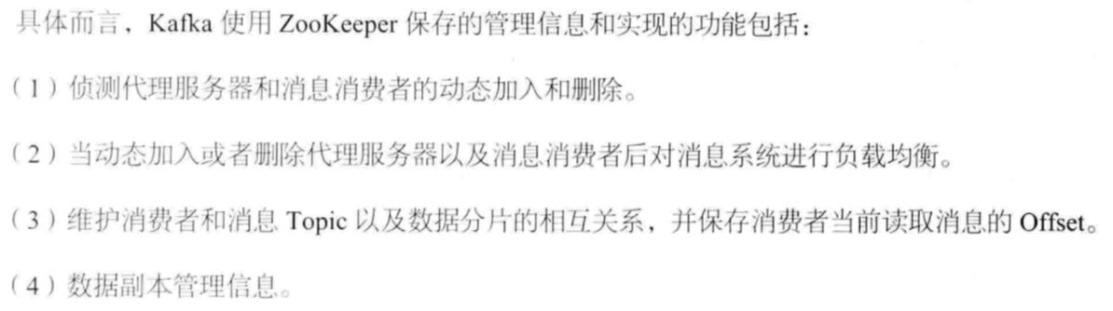

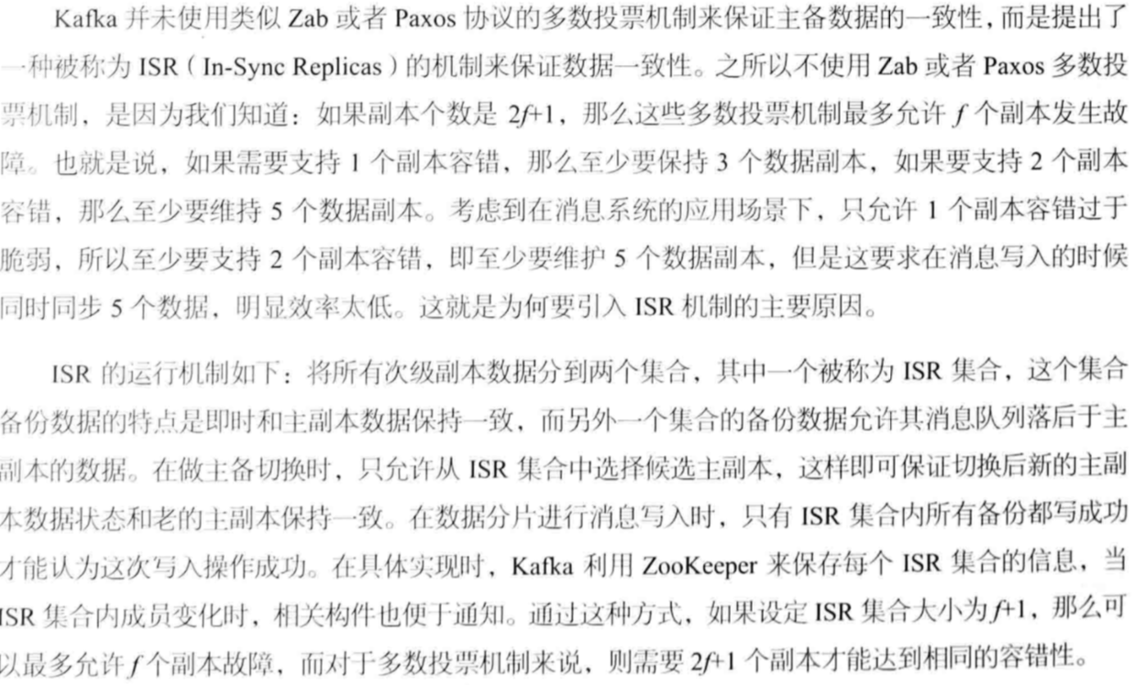

访问消息队列系统，通过topic指定具体的队列。一个topic可能对应多个数据分片（队列），产生的消息进入哪一个队列靠自己制定。 主动pull方式相比较被动push方式，消费者端可以做限流。两种方式应该都可以在broker出口做一个限流上的负载均衡。

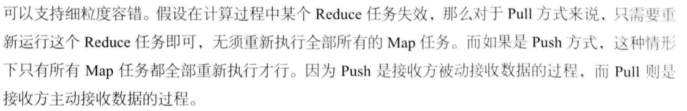

看起来挺合理的，不过关键实际上是在于是否缓存map结果。

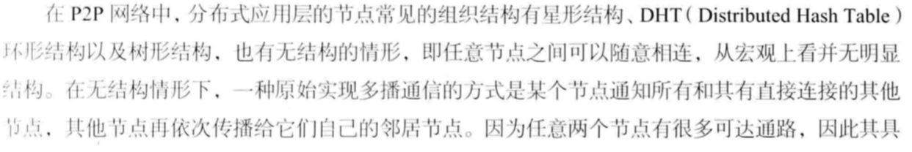

Gossip具体更新模型可以分为：全部通知模型（Best Effort或Direct Mail）（一个节点通知所有节点）、反熵模型（Anti-Entropy）（反熵是系统所有节点都收到消息混乱度降低。随机选择被通知节点，之后被通知的节点也参与通知，push方式或者pull或者两者都存在，一开始push快，超过半数之后pull快，因为被通知节点随机选择，所以整体两者混合比pull再比push快，同一时间内总体流量也更大。push与pull别以为是相对称的行为于是等价）、散步谣言模型（Rumor mongering）（如果被通知节点已经更新过数据了，会增加本节点的不再通知其他节点的概率）。我猜测每一个节点路由表里面都记录了几跳内的所有节点，而不是整个系统的所有节点。

P2P网络中可以设置种子节点，新节点加入需要先从种子节点复制种子节点拥有的信息。

**数据通道：**

flume等消息队列，用于聚合信息

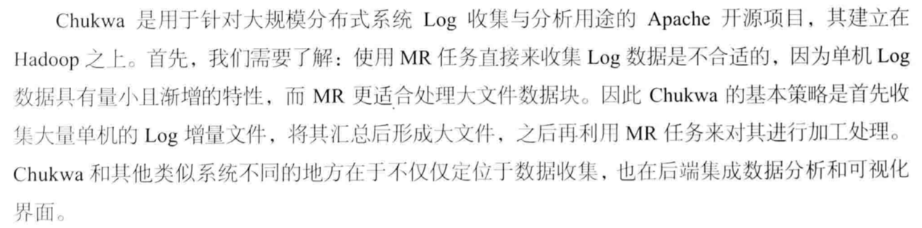

Chukwa整体效率不高因为MR的启动开销、中间数据以及结果对磁盘多次读写，Chukwa作者寄希望于Hadoop的改进。《日知录》作者认为不应该将数据通道与数据分析两个功能做到一起，使用MR作为数据分析在需要一定时效性场景下就不对。

数据总线，用于通知数据变化（允许接受者故障的回溯即重新发送一段时间内的通知，支持回溯就能保证至少送达一次such as tcp）

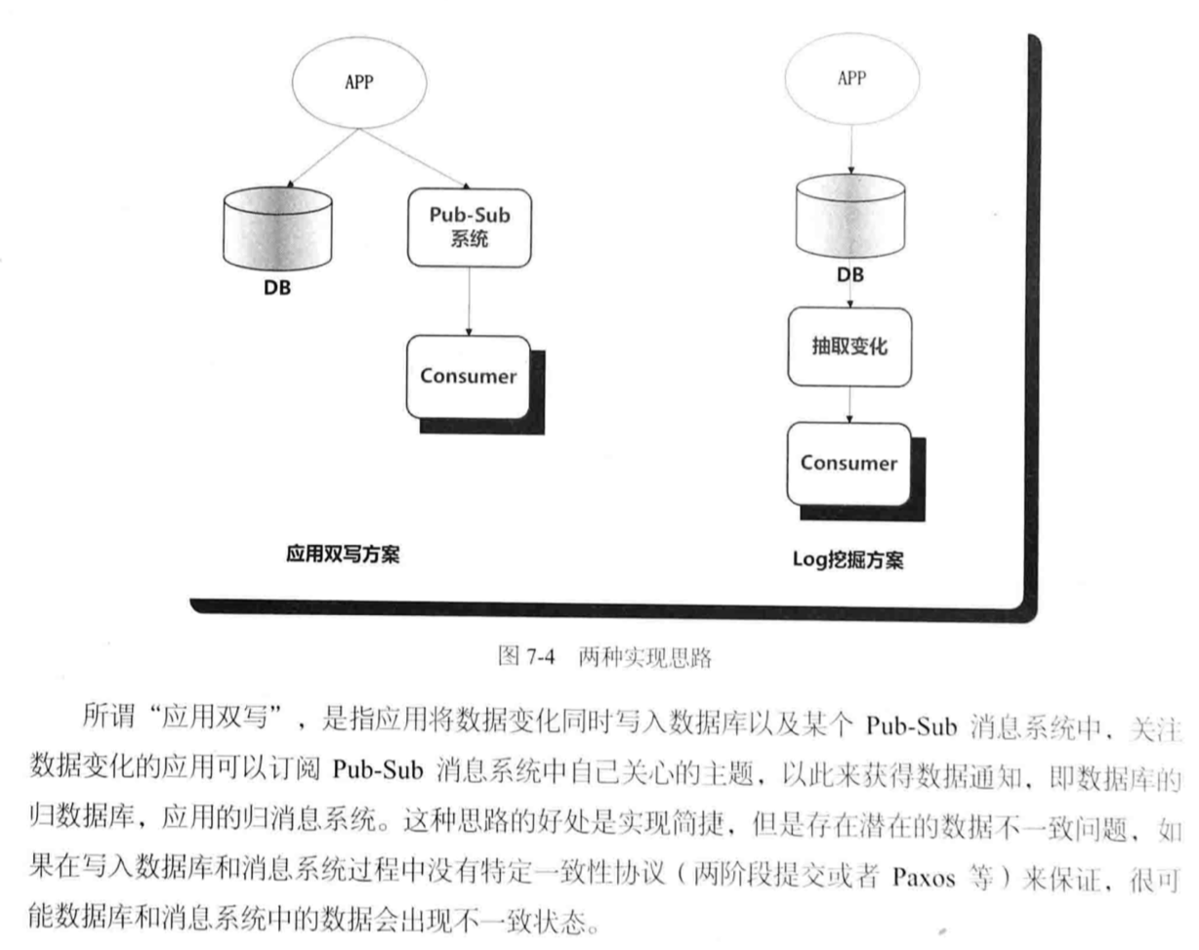

头条中我遇到双写的情景是新存储替换老存储的时候，Log挖掘方案可以在db后面做一个按照topic传送给consumer

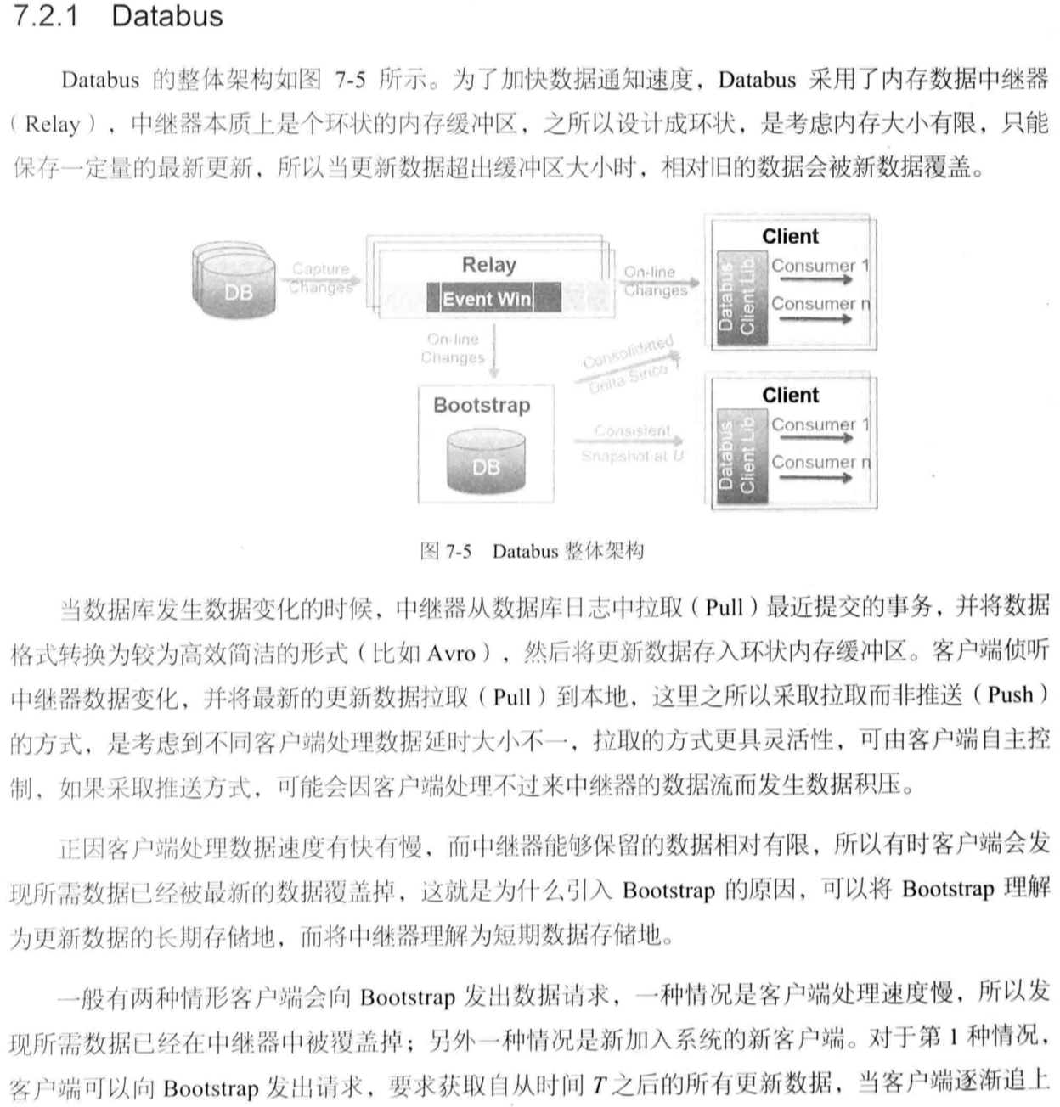

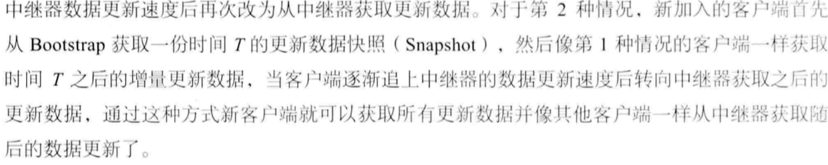

处理落后的客户端或者新加入的客户端也可以从数据库同步，而不是使用bootstrap，书上说缺点是需要人来同步。存储备份的时候，我认为存一份快照，并存一段时间的增量，当update的数据过多（增量过多），就要合并到快照中。kafka因为使用磁盘存储，并不是databus这样基于内存，所以没有用于这个对速度要求的场景。

突然想到，有不少操作是在等待写入数据库后的新数据，但是写数据库其实需要一定的时间，所以通过databus可以做一个消息上的并级并发，改变了消息传递的结构。还能用于数据库的主从同步。

数据的导出与导入，比如从某类型数据导入数据到hadoop进行MR并将结果导回来，sqoop专门做这个。

送达保证：

送达保证是指链路上起始节点到目标节点的送达（单机到单机的送达，网络层已经可以保证）。

storm有一个全局系统表记录数据的id（由原始id指向这个id，id经过与一个节点就会变化），当id变为0（XOR操作）说明较大可能到了终点。因为id采用64bits，所以出现意外的可能很小。

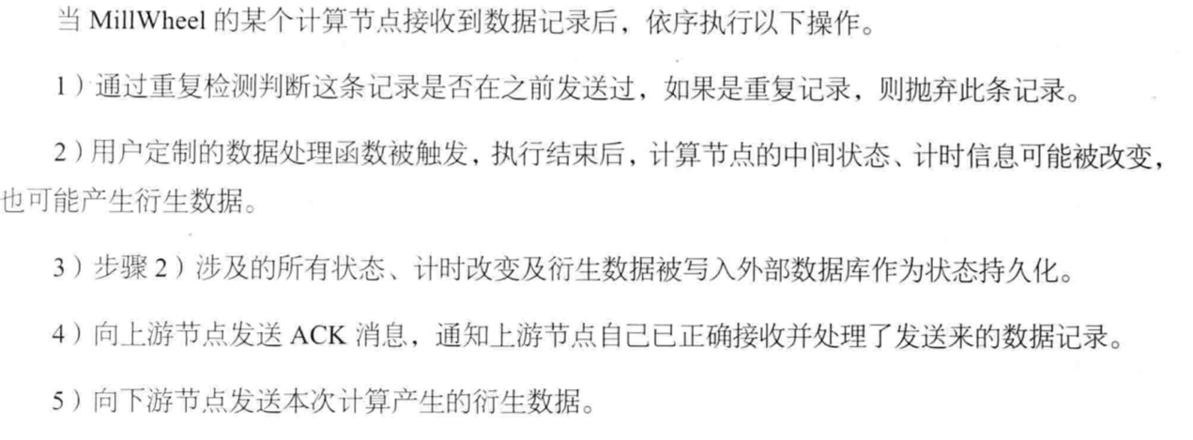

MillWheel实时关心局部相邻两个节点之间的关系。如果已经给上一个节点发出ACK，而且给下一个节点发出的信息丢失，这时候自己崩溃了。于是就产生了“接收到下一个节点的ACK才会返回给上一个节点ACK”这种说法，但是时延过大（更会导致一个慢拖整体），转变为“需要持久化”问题。但是每一个节点每次都持久化代价也很大，最终采用“因长时间没有接收到ACK而超时，会触发持久化并重发”。

因为文件大，所以网络流量也大，机房内的网络估计能够支撑，需要优化机房间的传输。所以每个机房都部署服务，传递到机房外的时候就是简短的结果了。

读取小文件就会像是大量随机读取

**分布式存储：**

GFS基于针对大文件做了追加写与顺序读的设计，机器采用商业配置比个人电脑更加稳定（寿命更加长久，对于磁盘即支持读写的次数）。它将文件分为Chunk存储（固定，默认为64MB），且按照chunk单位设置了备份，按照Block单位进行读写。考虑到磁盘读写性能，主chunk机收到请求发现自己不太能再承受请求就将读请求（之前没有针对这个chunk的写）发送到备份机上，代替主chunk机返回。

写操作（类似与DNS穿透查询的流程）：本以为是客户端将数据与目标发送给GFS主控服务器，主控服务器将目标改成主chunk服务器，主chunk服务器接收后将请求还会发送给其余非备份服务器。但是因为主chunk没有记录备份chunk这个meta，所有配置信息都在主控服务器，所以实际上如下：客户端向主控服务器询问chunk，返回主chunk与所有备份chunk，客户端再直接向机器发送写请求，主chunk会通知次chunk写入顺序这时候次chunk才会写入。

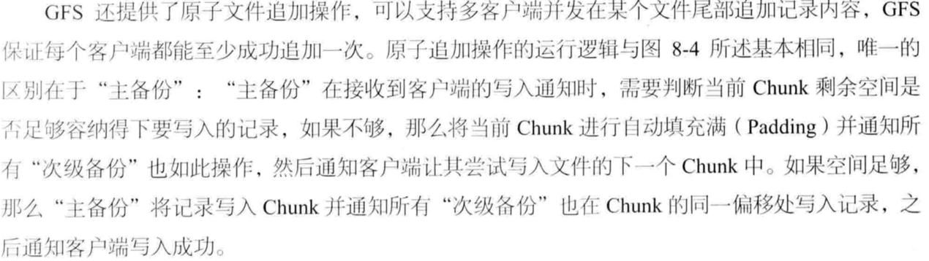

GFS采用单一主控服务器（有一个备份），Colossus通过数据分片使用了主控集群。Colossus使用Reed-Solomon纠删码算法减少chunk的备份数目，并允许客户端指定chunk的存放地点。

hdfs同一个时刻同一文件只能一个客户端在写入或者追加（不支持修改文件内部内容），避开对客户端写入顺序控制这一一致性要去。

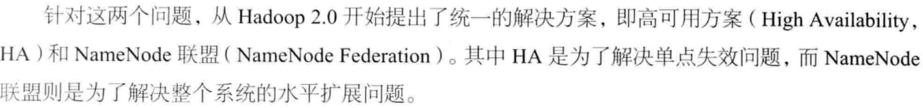

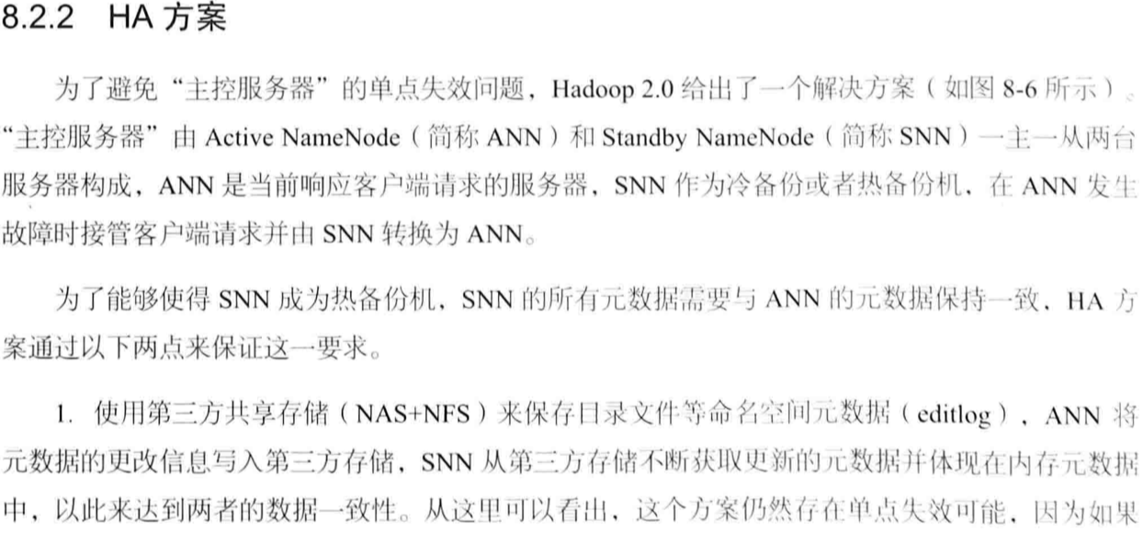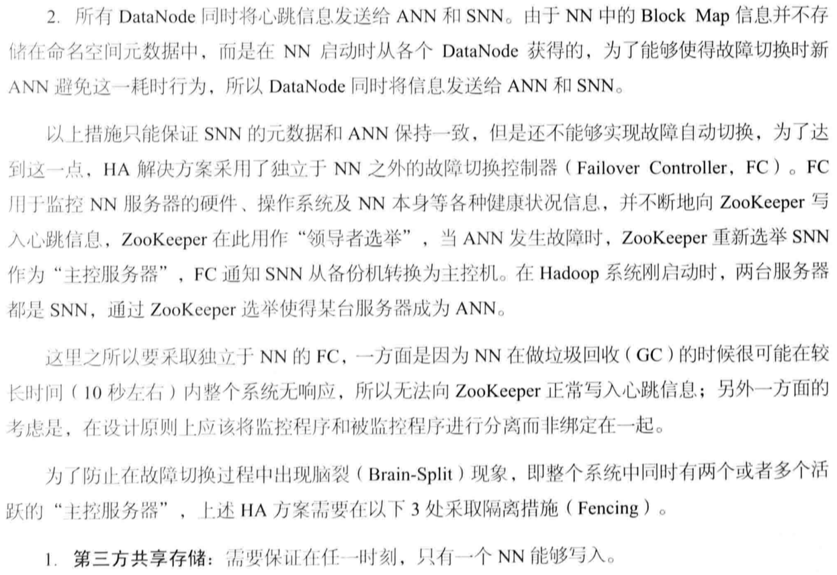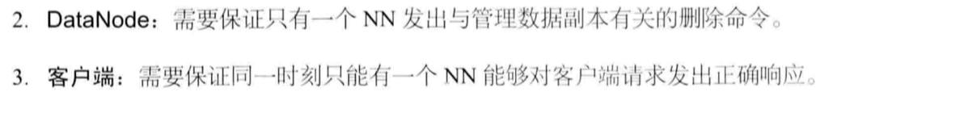

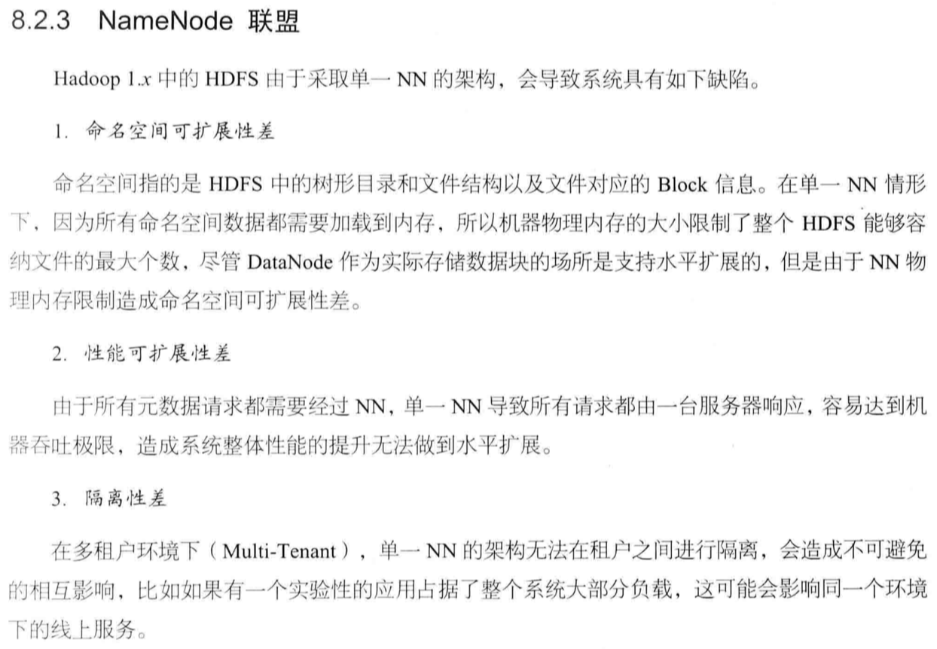

使用多个NN，每一个NN存有原来命名空间的一部分（子命名空间）、子命名空间对应的多个数据块池（看起来好像数据块是一个可以复用的资源）。Datanode用于真正的存储，会注册到每一个NN中。

对象存储系统，具有一次写、多次读、不修改、可删除的性质，比如图片存储、社交记录、邮件系统等。作为静态资源，热门资源可以交给CDN，nginx作为静态服务器。多媒体类数据都有一个meta数据（元数据）（为了支持删除弄了个删除标志位，但是我觉得没有必要，不应该是在这里删除），先读取元数据在读取具体内容会有两次读，所以热点数据的元数据会被加载到内存，并减少元数据的量（只在内存保留必要的部分meta信息；合并多媒体内容到一个文件中，此文件在HayStack中称为逻辑卷Needle，100GB大小，访问URL：http://<CDN>/<Cache>/<memchine id>/<逻辑卷id, 图片id>，如果CDN没有找到就会改写URL主机部分并回源到HayStack缓存）（感觉就相当于在内存中做了一个hash，我以为是直接hash到具体的文件地址，没想到HayStack只是到逻辑卷的hash，还有一个逻辑卷到硬盘的映射由目录服务，后者顺便可以实现负载均衡，甚至能够控制请求提交给CDN还是本系统缓存）

文件存储布局：行（关系型数据库；hdfs）、列（JSON格式，嵌套是常见的；nosql）、混合。行式存储，即便是读取部分字段也要先将整个行读取出来，不过能够支持快速的键的查找。列式存储在查询列以及做数据压缩能有加成，但是如果不同列可能存储在不同的数据分片上，为了避免大量网络传输造成的耗时，通过“列族”统帅存储在同一个数据分片上，分为重复层（用数字表示与上一条重复的程度）与定义层（数字表示解析过程中FSM的应该怎么变化状态）。

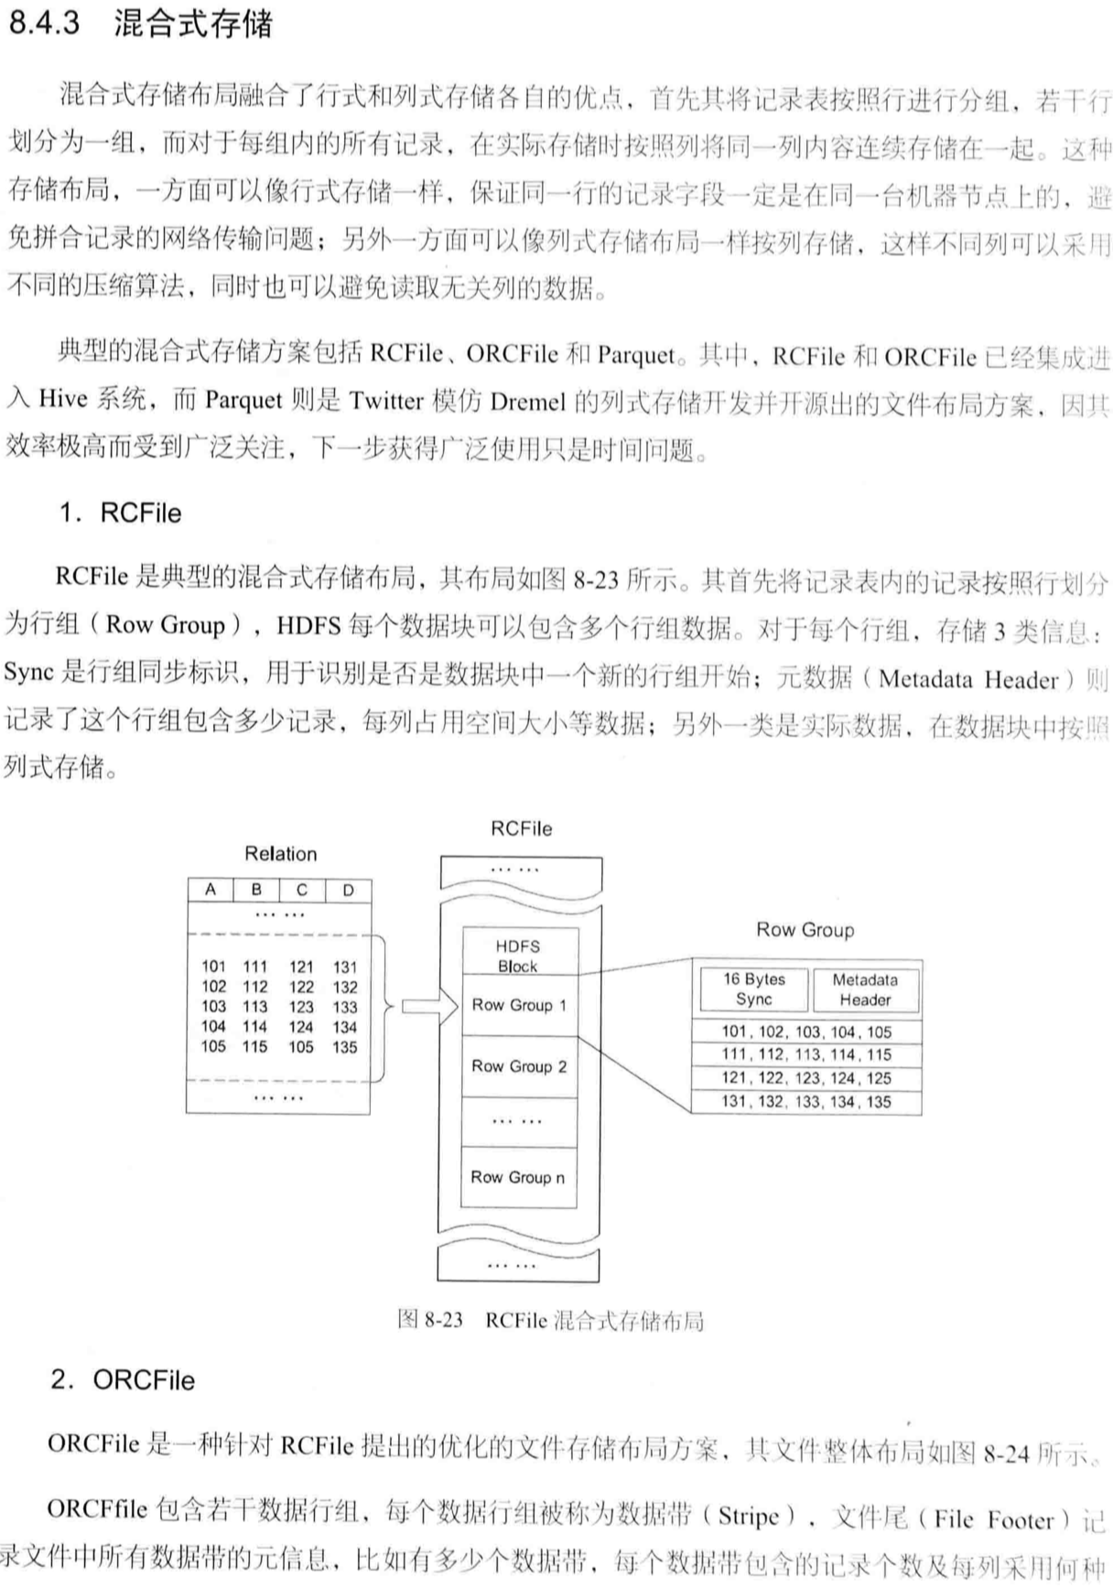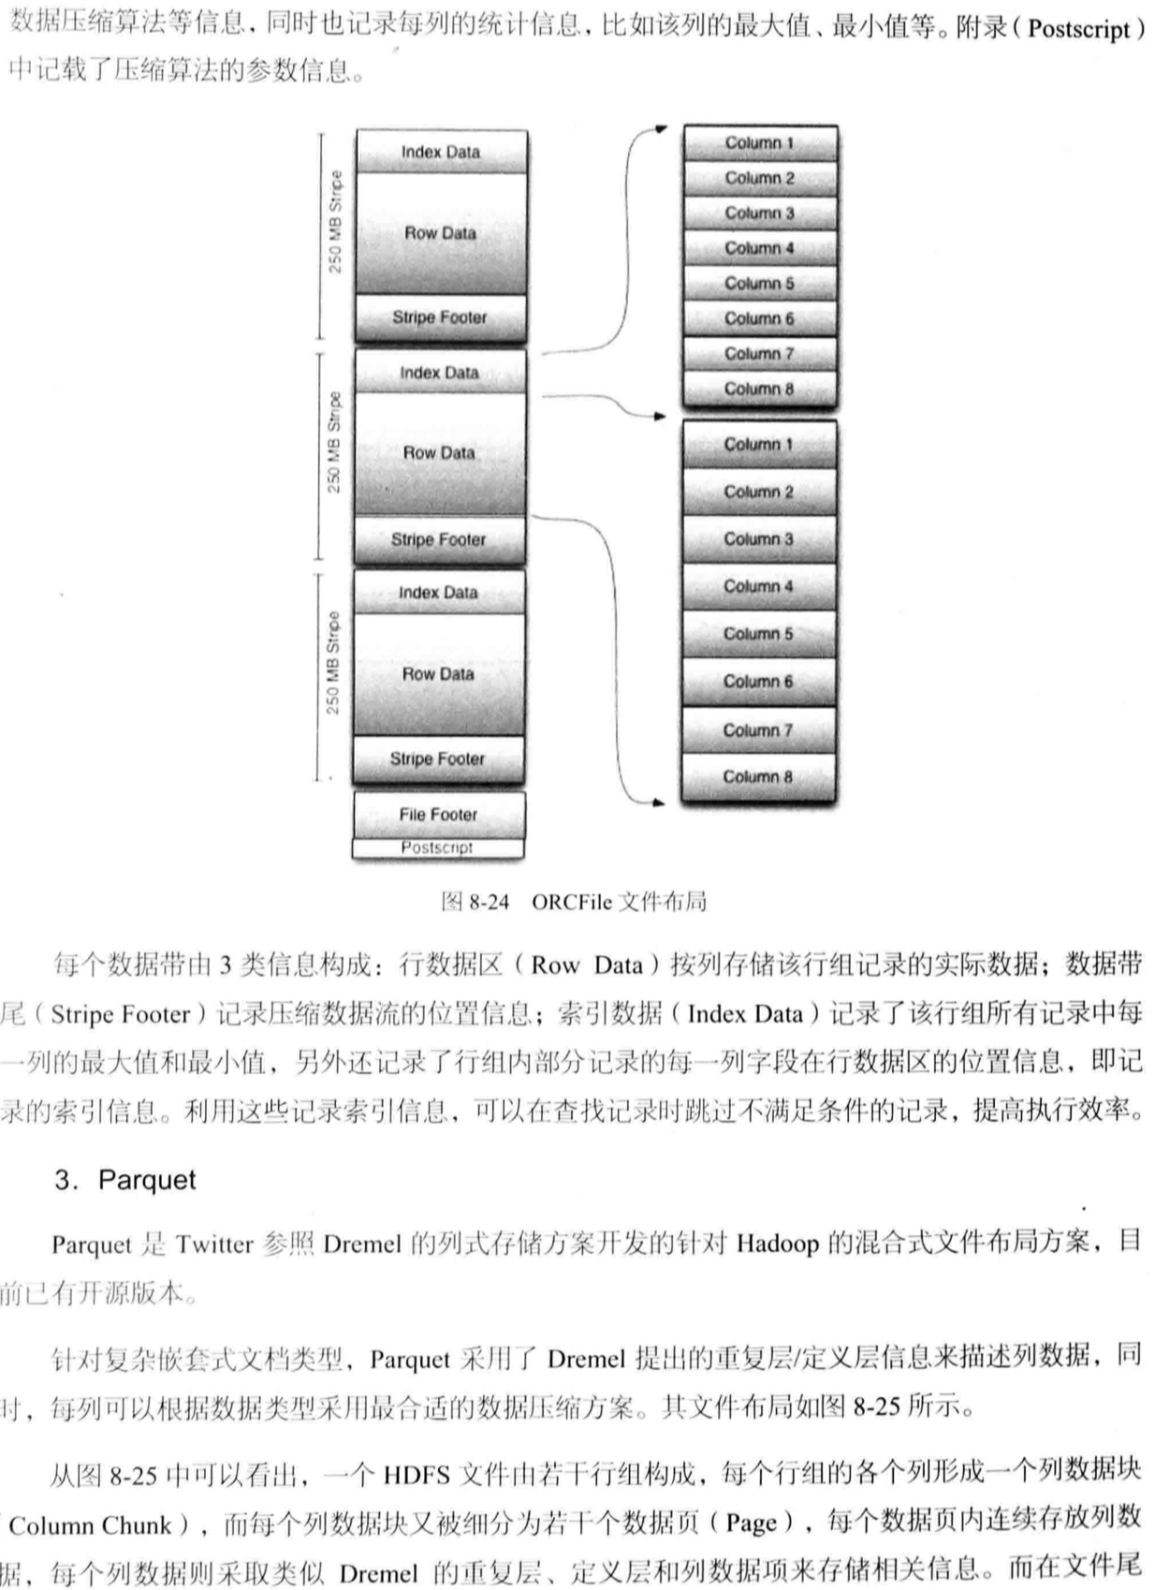

列式数据库对应混合式存储文件格式，多个行合并为一个子表（子表通过有序划分或者一致性hash划分），子表服务器可以聚合后将结果传递给客户端，也可以直接传递给客户端由它来聚合，区别是由于客户端的多种多样，需要用不同的代码语言编写同样功能的模块。

当前对于热点数据会存有多次备份，保证并发度；对于冷数据，只保留1份数据，通过纠删码（Erasure Code）保证数据的可靠性，减少存储压力。这种增加数据冗余的方式进行数据检验保证数据可靠性，其实冗余部分也可以视为对数据的“压缩”或者“指纹”。

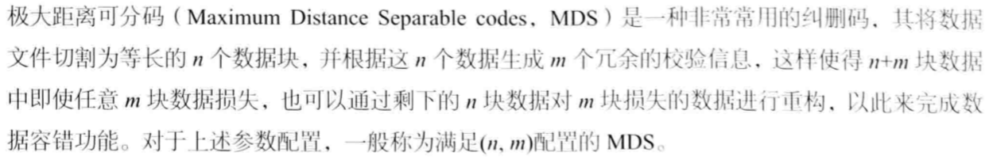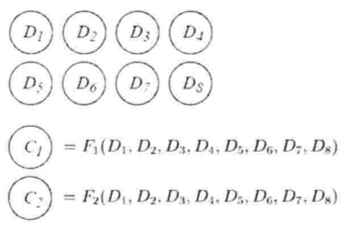

上图中只要函数是可逆的，那么能够支持10块数据中任意两块的丢失

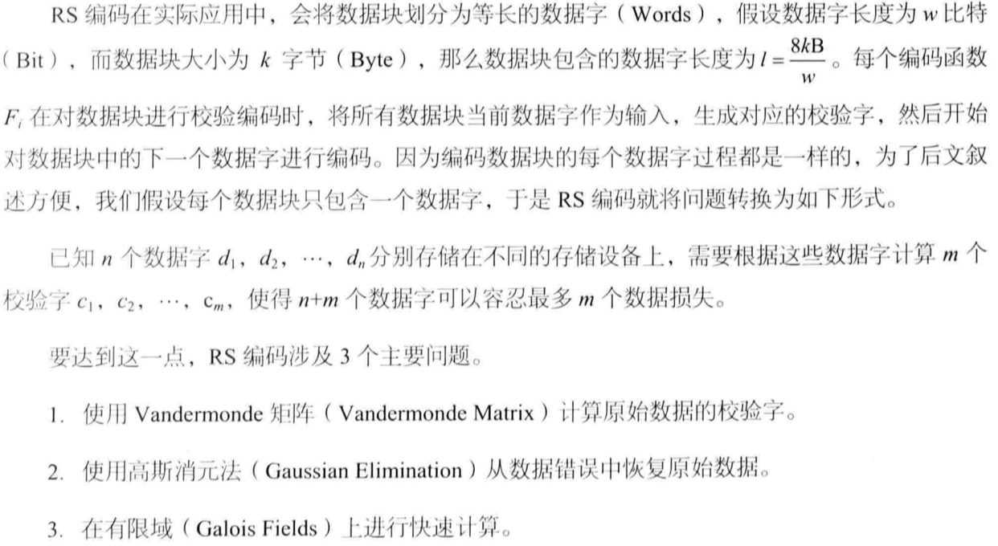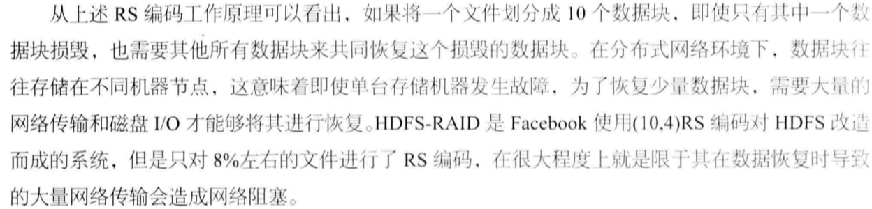

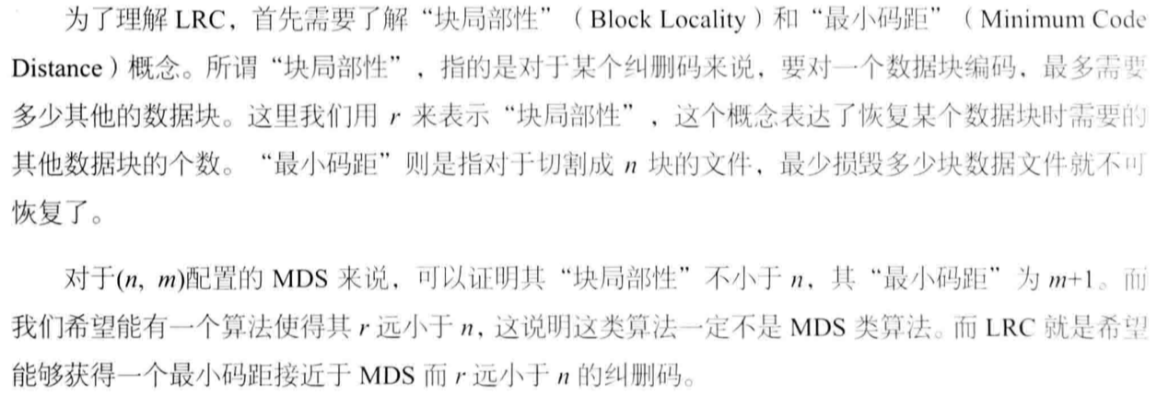

LRC在RS基础上，将数据块分组后每一个组（对应HDFS-RAID的数据带Strip）增加了校验块（能够用于回复本组数据），所以说是“最小”码距。

Spanner总体成为universe，每一个zone中都有位置代理能够直接给客户端SpanServer的地址

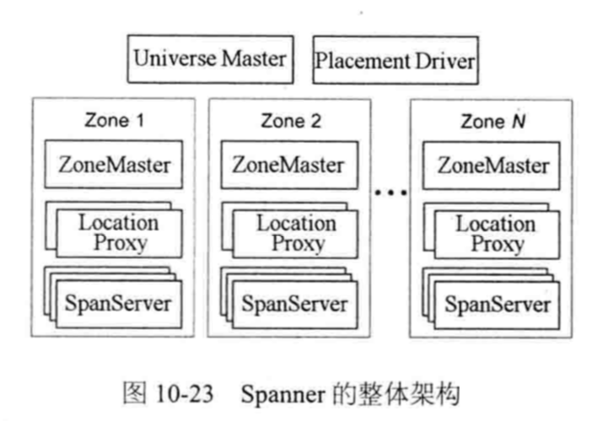

MegaStore是Google向Spanner过度时开发的数据库，能够缓解bigtable对于跨行跨表等时性能不佳的情况，但还是不尽人意。

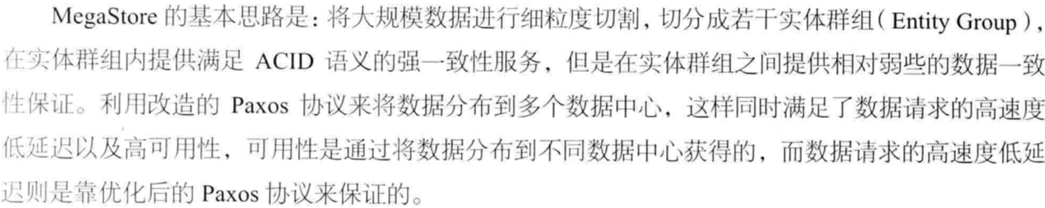

优化Paxos即加上中心

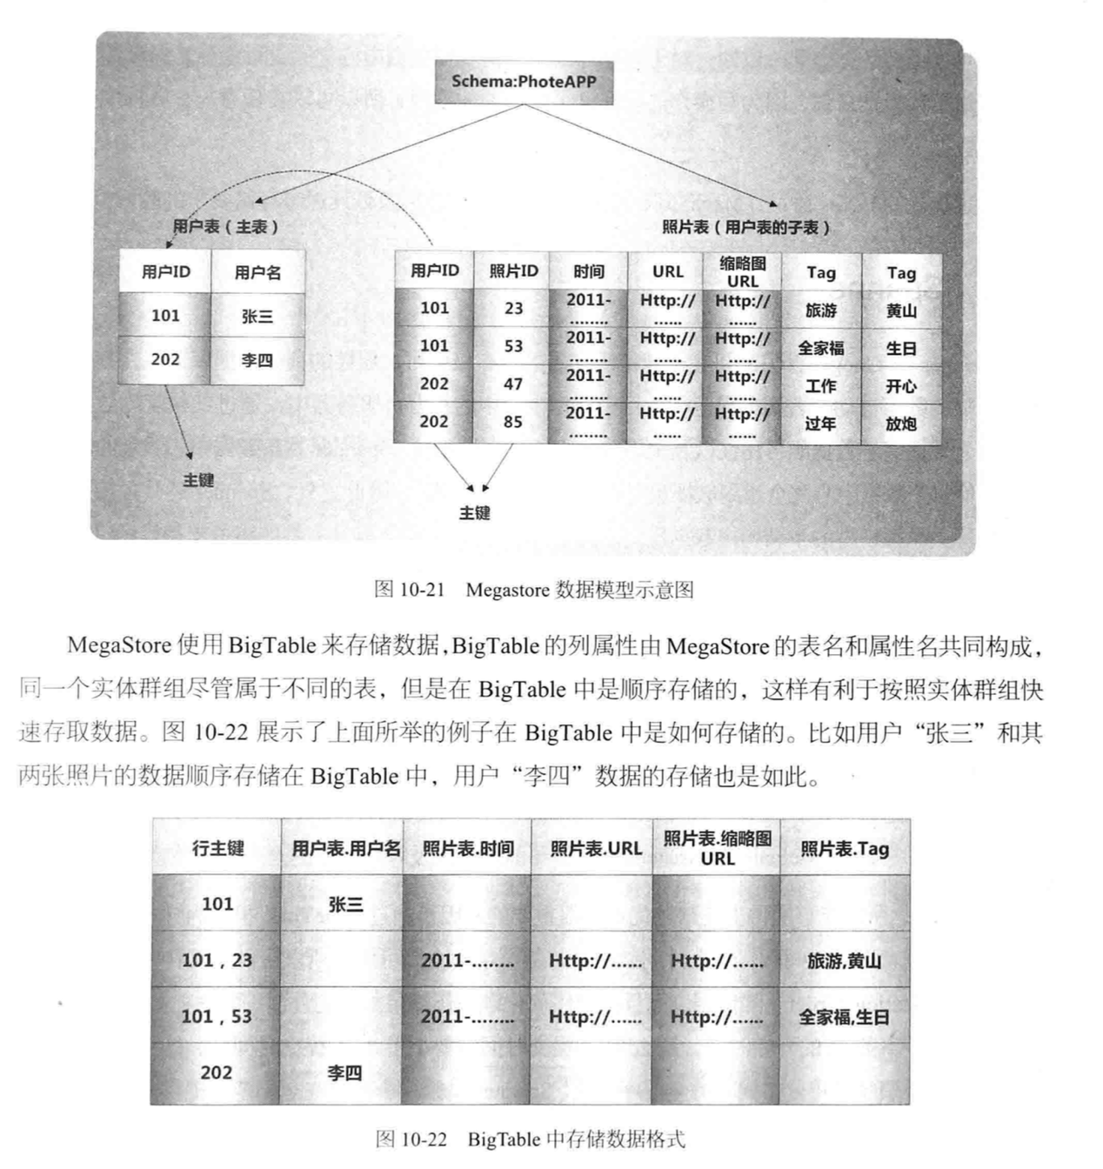

**流式计算：**

传统思想是将数据流切成一个个窗口，将SQL命令应用到数据窗口上

大多数是主从架构；P2P架构有yahoo的s4

DAG计算结构中，第一个计算节点没想到只是用于从外部交互数据，我预想中应该加上第一部分的计算。

**数据仓库：**

Hive系、Shark（SQL on Spark）系、Dremel系（外加借鉴MPP并行数据库思想）、传统关系数据库与hadoop混合系

Hive将SQL语句转换为MR任务，成就于hadoop也因此上限受制。

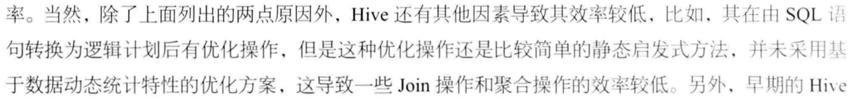

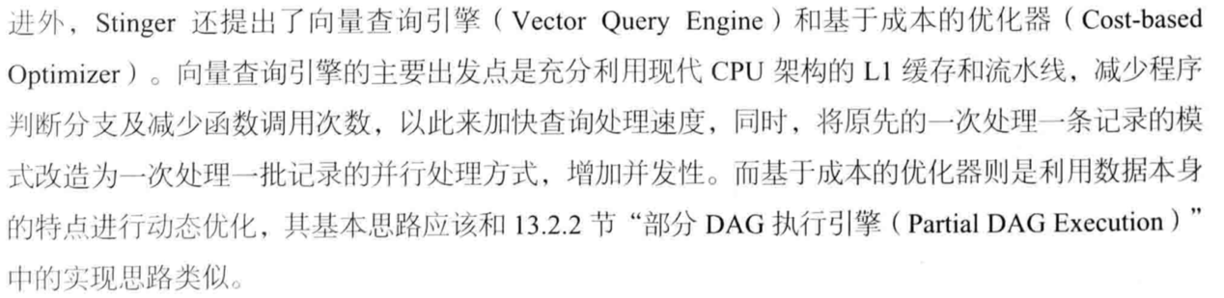

shark大量复用了hive的代码，主要区别将底层部分转变为spark，其余区别包括将逻辑计划（SQL产生）应用于硬件时的优化等

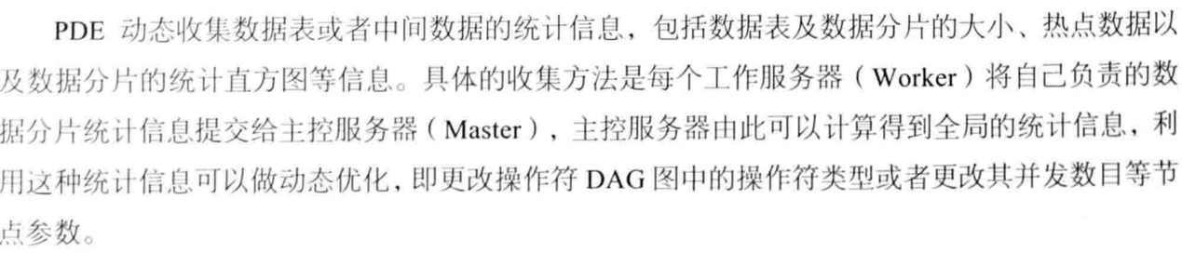

PDE控制Join的方式（Shuffle Join还是Broadcast Join），控制reduce机器数目等

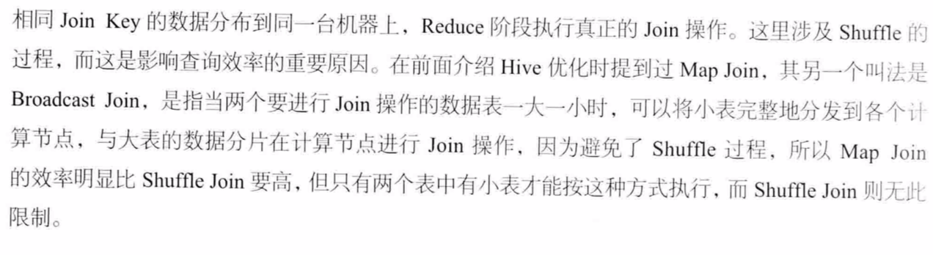

对于Join，MPP并行数据库采用“共同分片”——数据加载的过程中，进行表的数据分片的时候，将进行join操作的列，按照值的hash key分配到同一个数分片中。

Dremel 将任务翻译成为计划，并将计划拆成一个个可以并行的部分并调度分配任务。还有一个是采用双层map结构来跳过不必要的数据分片，我没能理解？？？

混合系会将部分MR任务转换为SQL，借助数据库来提速

**图数据库：**

实现上通常分为三层：存储、图数据库管理、外部接口，

比较常见的存储是借鉴当前成熟的数据库，直接使用mysql等。

考虑到机器的负载均衡与网络通信量，图数据库存储时按照密集子图来存储。我们希望划分与划分之间的连接尽可能少，各划分上的存储不少，如果各种连接关系之间的地位平等的话。

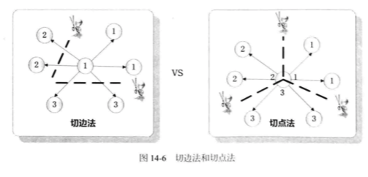

（1）切边 切割线只会经过边，相关划分之间存有相同的被切开的边的数据作为划分之间的连接

实际上，考虑到复杂度，经常使用的策略是随机分配节点到各个机器上，并不考虑边切割的情况。

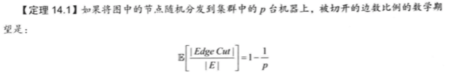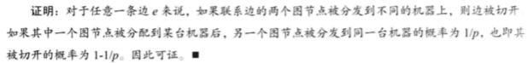

（2）切点

对应过来便会使用hash，将边随机到各个划分上，点会被重复存储，如果经常需要改边的值就相当于有一致性问题。

大多数图符合power law，即大多数点有着少量边，少数点有着大量边的汇聚。这种情况下，实践表明，随机分边的切点法比随机分点的切边法好，不过最好出入度高的顶点采用切点法反之出入度低的顶点采用切边法，才会存储起来比较均匀，比如上面图14-6，而且能够在并行的时候较大利用机器性能资源。而随机网络的度会接近正态分布。

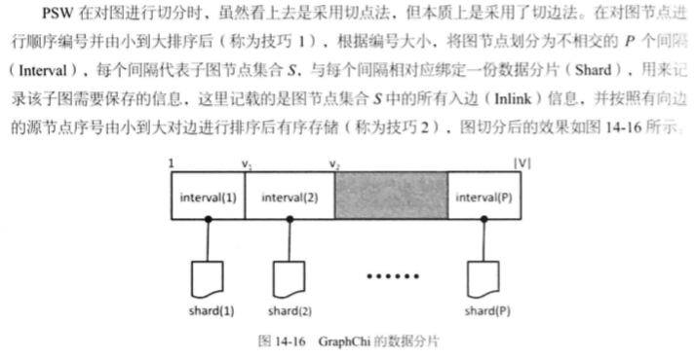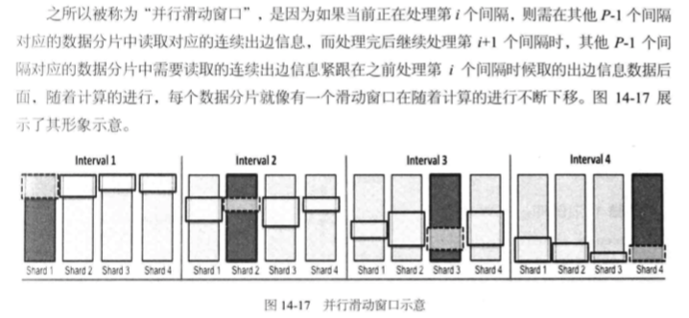

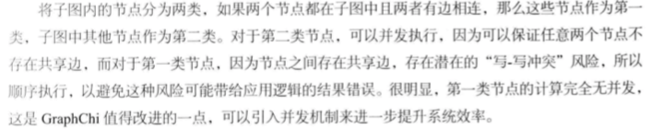

因为更新的数据块是连续的，所以写回硬盘是顺序写。

图计算模型：

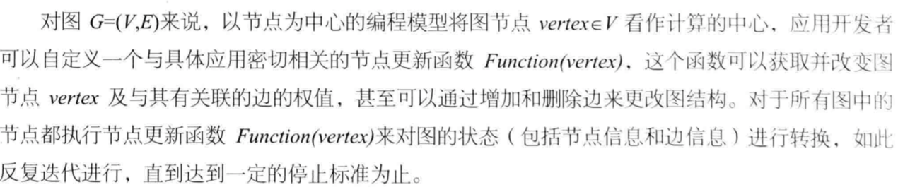

GAS模型基于“以节点为中心”，将更新函数分成三个步骤：收集信息（考虑入边，如果计算量大，可以在副本上累加一部分）、更改值、分发值（考虑出边），增加并发性。很多时候，节点上的值没有发生变化，说是缓存“收集信息”过程中的中间结果可以复用。

如果值的变化在下一轮可见，是同步执行模型（BSP、MapReduce）:

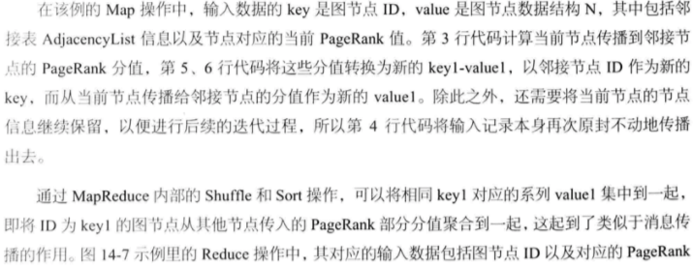但是MR模型，map的中间结果会写入磁盘，reduce阶段会写入hdfs。

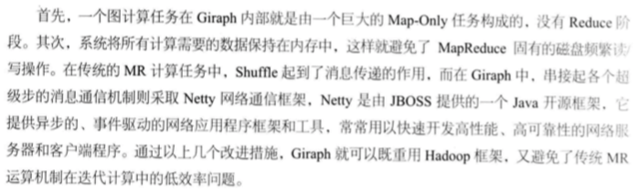

如果值的变化在本次迭代中立即可见，称为异步执行模型（执行顺序、并发更新等都可能会导致不同的结果）。更新函数涉及中心节点、相邻边、相邻节点，所以一致性上分为完全一致性（保证每一个更新函数之间不会有任何交集即三个范围都保证一致性）、边一致性（中心节点、相临边保证一致性）、节点一致性（中心节点保证一致性）

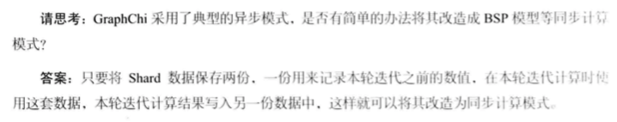

存储等偏向于底层的方面，要想能够性能做的不错，需要软硬件集合，类似于华为的Turbo技术

中心化的思想容易导致系统瓶颈、单点失效问题

通信层面保证路由、故障替换、通信协议的沟通与选择、版本、负载均衡

使用redis等作为分布式锁，抖动会进入兜底逻辑（最后的保护逻辑），使用etcd、mysql不能满足tqs量

机房内部与跨机房的数据同步方式不同，后者需保证数据传输的可靠性

先部分后全局的投票就像是选总统一样，其实我甚至觉得不需要主，因为所有的消息全都丢到相同的机房（记录用户的登录地点）且并不定时同步，如果从其他地方登录只需要从对应机房获取最新的数据。QQ聊天记录、游戏数据（单个游戏的数据应该不是很大，但是通常游戏都是同一个数据模板）都是可以这么存储的。

道路每隔一定长度就会有一个红绿灯，对应程序中不断进行数据缓冲与批量写入

快速缓存通过多级结构（指向块地址的指针块），存储了大量数据

案例分析：

2011年刘强东紧急加购十台服务器，但是第二天网站还是不能解决负载问题，就是因为P能力不够。

（1）

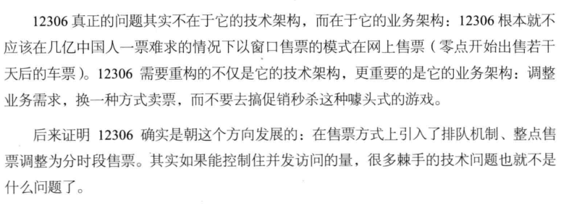

（2） 微博实现中几个要注意的地方

社交APP的常用用户是“固定”的，缓存的内容也就可以确定

对粉丝的实时消息推送，明星用户存在大量粉丝这会导致一时间产生大量数据库读写操作，明星用户的消息应被缓存，之后再慢慢写入数据库

处理僵尸粉丝与垃圾粉丝

（3）

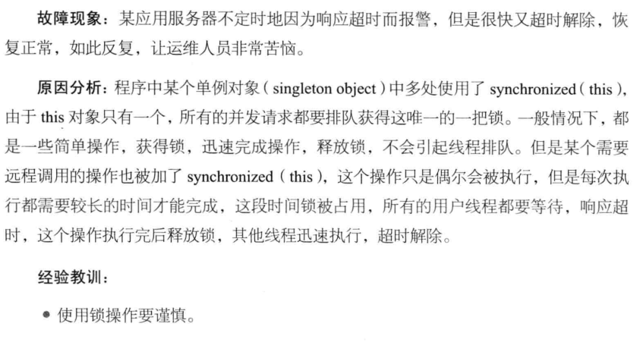

（4）

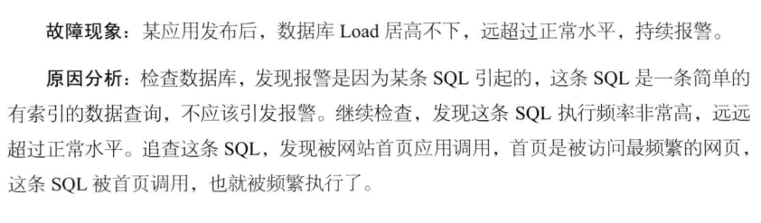

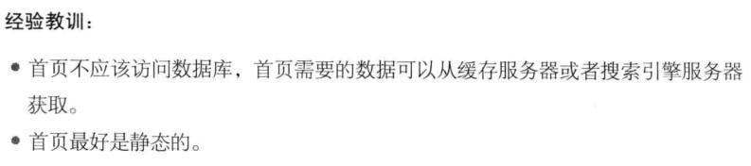

（5）

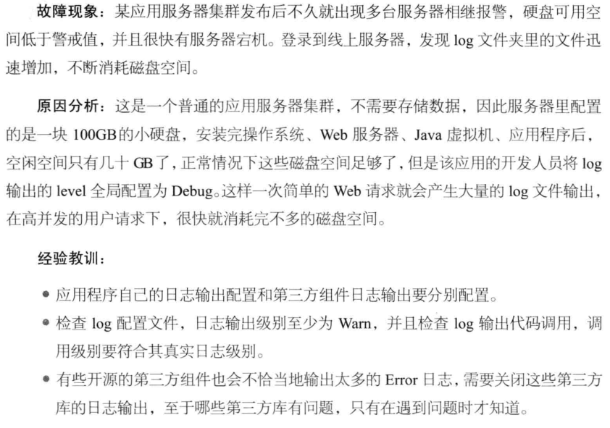

（6）

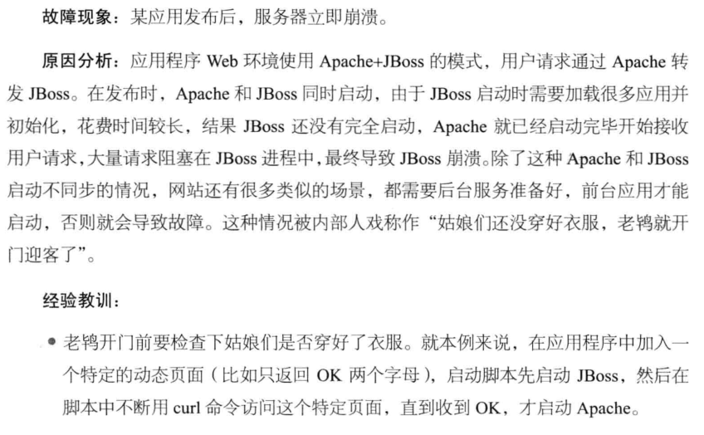

（7）

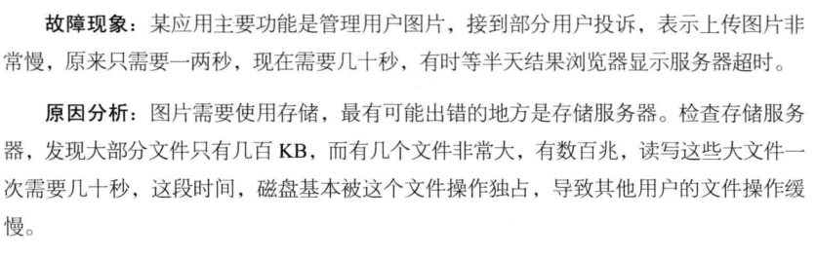

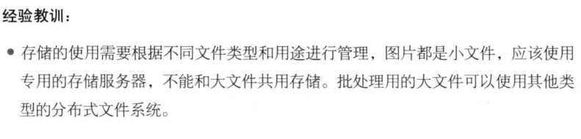

（8）我们服务发现与治理用的 Zookeeper，Zookeeper 瓶颈非常多，如何在跨机房、大数据量情况下如果用好 ZooKeeper？

首先整个系统设计，核心做选举的三个节点一定要放在同一个数据中心部署。不然写数据会造成整个 Zookeeper 集群不稳定。另外所有的业务节点全部挂在观察者模式上，让观察者模式不要影响全局。

（9）不是很认同下面这个，我认为应该Master收到消息就返回给用户“成功”![C:\Users\tmp\AppData\Roaming\Tencent\Users\641370196\QQ\WinTemp\RichOle\$UT9{5`EO3_](GL1T8DDR0Q.png](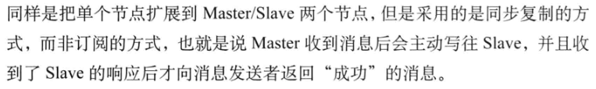)

（10） 秒杀页面的URL要动态生成，同时监控用户的访问行为

（11） 出现大量CLOST\_WAIT

我想到的解决办法是设置Linux，使得能够及时释放资源

但是出现大量，说明与预期不符合，这应该要检查程序或者设计一个网络连接池。

1. 如果是周期性卡顿

比较有可能是jvm中周期性Full GC问题。通过调整新生代与老年代的比例（该值可以通过参数 –XX:NewRatio 来指定），调低老年代占的内存大小，增大新生代内存，这样老年代很快就满了，新生代不容易满，直到调整到发生fullGC时候对于系统性能影响不大的时候（用户察觉不出来），那么调优结束。

1. 在服务启动的时候会占用大量CPU资源

经过分析，确定是C2 CompilerThread线程。 Java程序在启动的时候所有代码的执行都处于解释执行模式，只有在运行了一段时间后，根据代码方法执行的次数，或代码里循环的执行次数等达到一定的阈值才会编译成机器码。默认编译线程个数为2 。

有以下三种处理方式：

1）预热 真正的处理，但是做起来不简单

      如果在服务接受线上请求之前提前完成编译优化过程，那么将能避免此种抖动情况。一般的做法是预热，有两种方法：

      a）程序主动预热：在启动完成后，程序主动的访问热点的代码，确保主要的热点代码已被编译成机器码后再放入流量，可通过-XX:+PrintCompilation来确认。

      b）复制流量预热：通过tcpcopy软件拷贝一份线上nginx的流量进行预热，完成之后再导入线上流量。

2）启动多个线程进行编译优化

     如果能加快编译优化速度，那也能降低解释执行阶段导致的抖动时间。因此可以多拿几个线程来做编译，加快达到高峰性能的速度。

     可以使用-XX:CICompilerCount参数来设置编译线程数目，这个值默认是2（之前在栈里看到有两个编译线程），我们可以加到4。

3）采用多层编译

      编译方式有三种：1）Client模式；2）Server模式；3）Tiered模式。我们服务默认是Server模式。

      Server模式是采用c2高级编译的，会比较耗时且要运行一段时间才会触发编译。 Server模式的优点是编译后程序效率较高；

      Client模式比较轻量也比较快触发（比Server模式触发快），编译优化后程序效率不如Server模式；

      Tiered模式是Client模式和Server模式的折中，一开始会启用Client模式，可以在启动后更快的让部分代码先进入编译优化阶段，之后会启动Server模式，达到程序效率最大优化的目的。

（14）处理数据热点问题

热点读的话通常是使用内存中缓存好的数据，比如CDN这种更好（因为CDN通常是http访问的第一站），热点读取能够把redis压崩；热点写（肯定会是一个热点读）就会做一个batch、及时更新缓存以及batch缓冲写入本地磁盘（即优先解决热点读又不丢失数据）。

如果数据量过大，导致缓冲区不够或者内存不够存下缓存，就像hdfs的NN节点拆分命名空间一样，我想紧急调用备用机，输入数据要分流到主备所有机器（通过log记录数据内容，并记录时间戳来解决最后的数据合并的一致性问题），各机器会有自己的部分缓存，显示到终端需要对所有缓存内容合并。整个流程需要一个中心服务器，就是主服务器，备用机只是log记录以及使用了内存作为一部分缓存，没有真正写入数据。

CDN与自己系统的缓存之间做好负载均衡，我觉得如果机器能够支撑就要尽量避免两边有同样的缓冲内容（这说明负载均衡没有关照好内容，只按流量来）（会减少缓存到内存中的内容总量，即增加磁盘读写，而且也减少了之后对缓存的替换）。

（15）为了机器重启能够快速回复内存中数据，对数据做了到硬盘的保存

（16）内存KV数据库

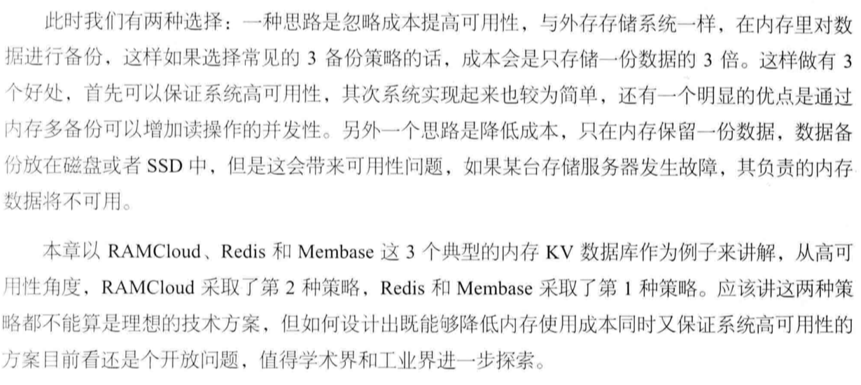

（17）经常需要单独的部分来存储映射关系。有的产品会在客户端设置甚至关于映射关系的缓存。如果数据过期直接同步量太大会撑不住，可以设置随机时间后同步，不过并发度还是不够，考虑到数据每次变化程度一般较小，所以应该其实量不会大，所以直接作为热点读取问题来获取。  
（18）控制机器都在单机房从而减少网络传输的消耗。

（19）RAMCloud 内存KV数据库的恢复机制： 与使用LSM有关

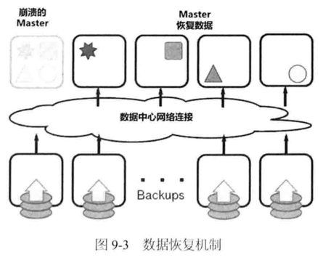

也可以降级为磁盘IO

（20）用流量镜像的硬件方式实现双主的写，而不是软件方式——重新构造一个请求来实时同步。

Keeplalived是软路由系统，通过虚拟IP与真实IP映射关系的变换实现对请求的主从切换。

（21）数组能够使用索引是因为每一个数据单位定长并且连续存储，应用在分布式数据库中，每一个子表（多个行的记录组成）的文件开头都有一个索引区，然后数据区。能够在索引区使用主键的二分查找快速找到想要的内容（数据不一定存在，存在上的判断可以通过boolean filter）。文件索引本身也是一个内存中结构，或许可以使用控制数据区每一个数据块等大来实现，但是这可能会导致更多的硬盘读写。

（22）周期性更新策略+必要时更新策略

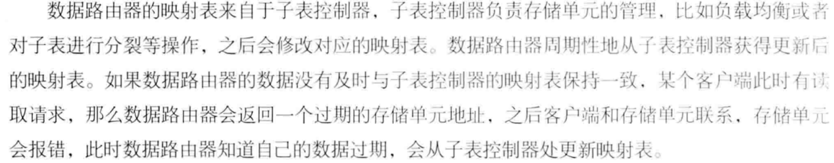

还有一种主动通知的订阅式更新的消息队列策略

（23）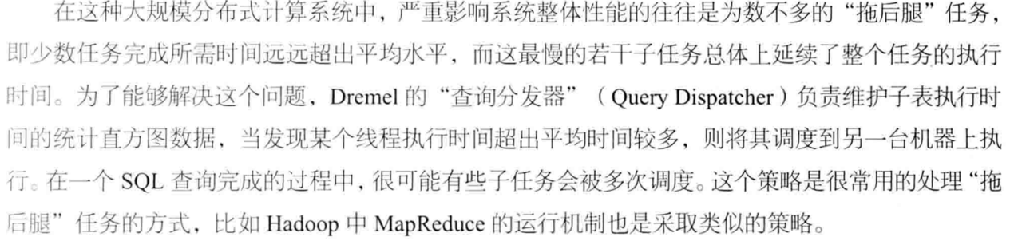

我认为已经超过平均时间（其他子任务执行完成时间的平均）了，有了一些中间结果，为什么不等等，或许更好。机器运行任务慢，可能是因为机器配置不好或者任务多导致了资源的抢占。认为子任务都是比较均匀的情况下，如果子任务平均时间不长，出现超出平均时间的情况，可以重调。

架构分析：

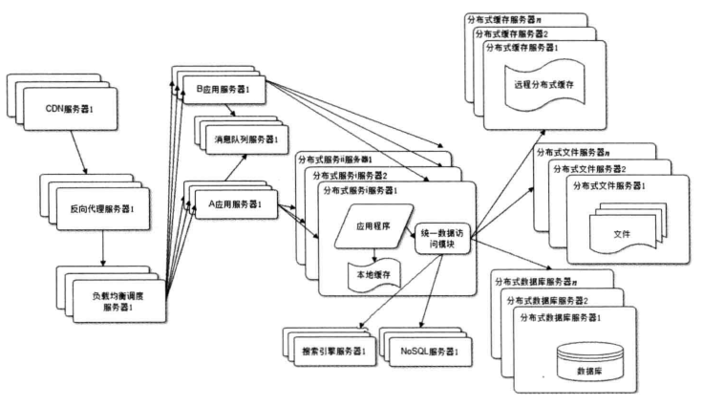

CDN 反向代理（负载均衡+缓存网站中的静态资源）

nginx、tomcat集群分别处理动静态资源（减少服务器的压力，并且最好使用独立的域名加快浏览器的并发访问速度）

用户请求使用了服务器端负载均衡的调度，不过只要出现了多个服务器用于相同的功能就可以部署一个负载均衡调度

应用拆分（重要步骤设置较高优先级，高负载服务必须独立出去避免整个GG）（甚至按照接口划分，但是优先级应该按照服务设置），通过消息队列联系（消息队列可以极大地减少消费者服务器的处理压力，将极高的峰值变成比较高的一段平滑曲线）

使用了本地缓存与远程分布式缓存结合

将程序与存储、具体数据分离

统一访问的模块，即中间件，实现变量池

分布式文件存储系统

数据库实现读写分离、分布式的分库分表

采用特殊的数据库完成特殊的功能（图数据库等nosql、非数据查询技术比如搜索引擎）

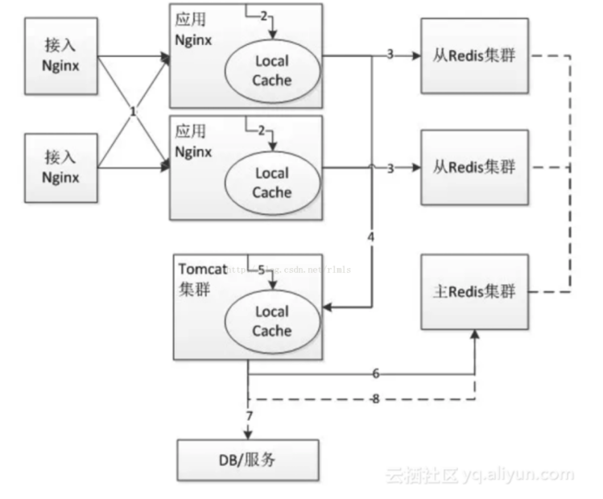

1、首先接入Nginx将请求负载均衡到应用Nginx，此处常用的负载均衡算法是轮询或者一致性哈希，轮询可以使服务器的请求更加均衡，而一致性哈希可以提升应用Nginx的缓存命中率；后续负载均衡和缓存算法部分我们再细聊；

2、接着应用Nginx读取本地缓存（本地缓存可以使用Lua Shared Dict、Nginx Proxy Cache（磁盘/内存）、Local Redis实现），如果本地缓存命中则直接返回，使用应用Nginx本地缓存可以提升整体的吞吐量，降低后端的压力，尤其应对热点问题非常有效；为什么要使用应用Nginx本地缓存我们将在热点数据与缓存失效部分细聊；

3、如果Nginx本地缓存没命中，则会读取相应的分布式缓存（如Redis缓存，另外可以考虑使用主从架构来提升性能和吞吐量），如果分布式缓存命中则直接返回相应数据（并回写到Nginx本地缓存）；

4、如果分布式缓存也没有命中，则会回源到Tomcat集群，在回源到Tomcat集群时也可以使用轮询和一致性哈希作为负载均衡算法；

5、在Tomcat应用中，首先读取本地堆缓存，如果有则直接返回（并会写到主Redis集群）

6、作为可选部分，如果步骤4没有命中可以再尝试一次读主Redis集群操作，目的是防止当从有问题时的流量冲击；

7、如果所有缓存都没有命中只能查询DB或相关服务获取相关数据并返回；

8、步骤7返回的数据异步写到主Redis集群，此处可能多个Tomcat实例同时写主Redis集群，可能造成数据错乱

升级的时候通过版本号区

**规则引擎：**通过UI操作能够设定不同的规则，联想到腾讯云的防火墙的规则设置

**风控团队：**将高风险的交易识别出来，进行人工审核

**网络流量控制**：一种利用软件或硬件方式来实现对电脑网络流量的控制。

**灰度发布（金丝雀部署）**：将一小部分服务器更新作为金丝雀，观察故障看是否回滚，如果成功就全范围更新。游戏中相当于体验服。如果观察的是多个不同版本下用户的行为，收集体验报告确定最后的发布版本，即AB测试。

**Blue/Green Deployment（蓝绿部署）**：创建好蓝色版本之后，将解析从绿色转移到蓝色。在非隔离基础架构（ VM 、 Docker 等）上执行蓝绿部署，蓝色环境和绿色环境有被摧毁的风险。

**滚动发布**：一般是取出一个或者多个服务器停止服务，执行更新，并重新将其投入使用。周而复始，直到集群中所有的实例都更新成新版本。

监控服务器的程序称为探针